
Association pour l’Accès Santé – Université Paris Cité Année Universitaire 2026-2027

Diz. Mil.
Université Paris Cité A2SUP - Tutorat

0 1 2 3 4 5 6 7 8 9
Tuto n◦ : 1 UE (spé) : 5

Nom :
Prénom :
Numéro A2SUP :
IDENTIFICATION

0 1 2 3 4 5 6 7 8 9

M Unit.

CORRECTION
Examen Blanc n◦1 PASS

UE 5 : Histologie - Embryologie
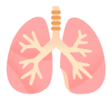
Durée de l’épreuve : 1h

A lire avant de commencer l’épreuve
Numéro A2SUP
Mil. Cent. Diz. Unit.

13
A B C D E

14
A B C D E

15
A B C D E

16
A B C D E
Contrôle
M Diz. J Unit. J Diz.

Date de naissance (JJ/MM)
1
A B C D E
2
A B C D E
25
A B C D E
26
A B C D E
37
A B C D E
38
A B C D E
39
A B C D E
40
A B C D E

3
A B C D E
4
A B C D E
27
A B C D E
28
A B C D E
Vérifiez que les informations saisies sur votre grille QCM sont correctes : nom, prénom et numéro étudiant.
Les correcteurs liquides ou en ruban de type Blanco, Tipp-Ex, et autres sont interdits car chaque question comporte une ligne de droit au remords.
Seule l’utilisation du stylo à bille noir est autorisée pour cocher les grilles.
6
A B C D E
18
A B C D E
30
A B C D E
42
A B C D E
Informations réglementaires
- Les questions sans réponse seront considérées comme nulles.
- Une grille QCM est à remplir pour l’ensemble de l’épreuve.
- Veiller à remplir complètement toute la surface des cases choisies.
- Ne pas gratter, ne pas raturer, ne pas mettre de croix ni aucun autre signe.
- Toute fraude ou tentative de fraude fera l’objet de poursuites disciplinaires (Décret n◦92-657 du 13 juillet 1992). Tout signe distinctif porté sur la grille QCM pouvant indiquer sa provenance constitue une fraude.
- Les calculatrices ne sont pas autorisées
- Aucun candidat n’est admis à quitter la salle d’examen avant la fin de l’épreuve.
8
A B C D E
5
A B C D E
7
A B C D E
9
A B C D E
10
A B C D E
17
A B C D E
19
A B C D E
20
A B C D E
21
A B C D E
22
A B C D E
29
A B C D E
31
A B C D E
32
A B C D E
33
A B C D E
34
A B C D E
41
A B C D E
43
A B C D E
44
A B C D E
45
A B C D E
Recommandations spécifiques à l’épreuve

Informations sur l’épreuve
Le sujet contient 27 pages numérotées de 1 à 27 et comporte 45 questions. Merci de vérifier au début de l’épreuve que le sujet est complet.
11
A B C D E
12
A B C D E
23
A B C D E
24
A B C D E
35
A B C D E
36
A B C D E


Mot de Lulu
OUAISSSS SALUT LA TEAM

Vous êtes devant le poly de correction du premier tuto de ce semestre en
histologie uniquement ! L’embryo arrive vous allez kiffer (même si toute l’HE c’est du kiff).

Vous pouvez vraiment être très fiers d’avoir osé ouvrir ce poly pour voir la correction du tuto, avec les tuteurs on a essayé de détailler au maximum la correction pour faciliter au mieux votre compréhension, mais évidemment si vous avez des questions sur le tuto direction le forum !

Aussi, on OUBLIE la note que vous aurez à ce tuto, c’est valable pour l’ensemble des matières, vraiment oubliezzzzz on s’en fiche de la note. C’est juste un entraînement pour voir ce à quoi un examen pourrait ressembler (d’autant plus que -Liger a relu ce tuto, un grand merci). Donc hop, la note c’est juste là pour décorer et on passe à autre chose !!!

Je vous laisse lire avec plaisir ce poly, prenez votre temps pour relire la correction et comprendre pourquoi vous avez fait des erreurs ! Je remercie énormément tous les tuteurs qui ont participé à la rédaction et à la relecture de ce tuto .
Enfin un énorme merci à Diana
énormément pour tout, vraiment je suis très très très reconnaissant .

Des bisous,
Lucian, votre RM HE
(la RM HE 2025-2026 ) qui m’aide

Question 1
Concernant la préparation et la conservation des tissus, laquelle (lesquelles) des propo-sitions suivantes est (sont) exacte(s) ?
- Un prélèvement histologique permet une analyse cytologique après congélation directe du tissu
- La fixation d’un prélèvement histologique permet la conservation des structures et peut se faire quelques jours après le prélèvement

Question 2
Concernant la préparation et la conservation des tissus, laquelle (lesquelles) des propo-sitions suivantes est (sont) exacte(s) ?
- L’inclusion se déroule avant la fixation
- Les tissus inclus en paraffine sont utilisables directement pour l’observation en microscopie optique
C. L’inclusion en cryoprotecteur est idéale pour les expériences d’immunohistochimie et d’hybridation in situ

C. Pour la fixation, des liquides fixateurs sont utilisés tels que le formol ou le liquide de Bouin


D. Selon la durée écoulée après le prélèvement histologique, la durée de fixation varie
Question 1
- Item A → Un prélèvement histologique permet une analyse cytologique après congélation … Nonnn ! La congélation directe du tissu permet de faire des analyses biochimiques. À ne pas confondre avec le prélèvement histologique frais qui, suite à une apposition (empreinte) sur une lame de verre, permet une analyse cytologique.
- Item B → La fixation d’un prélèvement histologique permet la conservation des structures et … Désolée pour le piège… Tout est bon, sauf que la fixation doit se faire IMMÉDIATEMENT après le prélèvement.
C Item C → Pour la fixation, des liquides fixateurs sont utilisés tels que le formol ou le liquide … Exactement ! D’ailleurs, le liquide de Bouin est un mélange composé de formol, d’acide acétique, d’acide picrique et d’eau !
- Item D → Selon la durée écoulée après le prélèvement histologique, la durée de fixation varie Petite confusion ici ! La durée de fixation varie selon le volume des prélèvements ! Dites-vous que plus c’est grand, plus ça doit recouvrir, pénétrer et diffuser dans le tissu, plus c’est long !
C Item E → La congélation directe du tissu dans l’azote liquide permet ensuite l’étude de l’ARN, … Et tout est bon dans cet item ! Par ailleurs, suite à la congélation directe, on perd la morphologie du tissu. Pour pouvoir la garder, il faudra passer par une congélation indirecte, qui permettra également l’analyse de l’ADN et des protéines, mais pas de l’ARN ! Attention à ne pas vous emmêler les pinceaux !
Réponses vraies : C et E
Question 2
- Item A → L’inclusion se déroule avant la fixation
Attention à bien lire jusqu’au bout, l’inclusion se fait après la fixation. Sinon, le reste de l’item est correct !
- Item B → Les tissus inclus en paraffine sont utilisables directement pour l’observation en … Non, retenez bien que ce type d’inclusion nécessite un déparaffinage dans des bains de toluène et xylène contrairement aux coupes sur tissu congelé qui peuvent être utilisées directement sans bain.
C Item C → L’inclusion en cryoprotecteur est idéale pour les expériences d’immunohistochimie … Oui c’est bien ça !! Tout d’abord le cryoprotecteur ou OCT (Optimal Cutting Temperature com-pound) permet de durcir les échantillons à -20 degrés Celcius, tout en conservant les ultrastructures cellulaires permettant ainsi de détecter une protéine ou alors une séquence d’ADN ou d’ARN di-rectement dans le tissu.
- Item D → Le cryostat réalise des coupes minces observables au microscope optique de 4 à 30 … Les unités ! Les coupes au cryotome ou cryostat sont bien observables en microscopie optique mais de 4 à 30 µm d’épaisseur. On pouvait aussi le déduire avec le fait que la résolution maximale du microscope optique se situe vers 0,2 µm soit 200 nm alors que le microscope électronique peut aller au-delà (pas dans le cours).
C Item E → La préparation d’un échantillon en microscopie électronique peut passer par la … Tout est correct ! Cet item résume un cas particulier de préparation d’un échantillon pour un microscope électronique. En effet, la fixation est bien chimique avec l’utilisation du glutaraldéhyde et avec une post-fixation avec du tétraoxyde d’osmium. Puis l’inclusion se fait directement dans de la résine époxy et les coupes semi-fines ou ultrafines sont réalisées grâce à un ultramicrotome.
Réponses vraies : C et E
E. La préparation d’un échantillon en microscopie électronique peut passer par la fixation chimique d’un échantillon, puis l’inclusion de celui-ci dans de la résine
E. La congélation directe du tissu dans l’azote liquide permet ensuite l’étude de l’ARN, l’ADN ou encore des protéines
D. Le cryostat réalise des coupes minces observables au microscope optique de 4 à 30 nm d’épais-seur

Question 3
Concernant les préparations histologiques, laquelle (lesquelles) des propositions sui-vantes est (sont) exacte(s) ?
A. Le bleu de trypan permet de colorer les cellules vivantes
B. Les préparations à plat s’effectuent pour les organes fins
C. Parmi les molécules servant à la fixation, on retrouve l’acide acétique
D. La coloration par L’Hématéine-Éosine-Safran permet de colorer les noyaux en vio-let, le cytoplasme en rose et les fibres de collagène en orange
E. La fuchsine acide permet de colorer les noyaux des cellules en brun


Question 3
- Item A → Le bleu de trypan permet de colorer les cellules vivantes
Oups, le bleu de trypan permet de repérer les cellules mortes !
C Item B → Les préparations à plat s’effectuent pour les organes fins
Absolument ! Imaginez qu’on étale l’organe sur la lame, il faut donc qu’il soit suffisamment fin pour pouvoir être bien étalé sur la lame !
C Item C → Parmi les molécules servant à la fixation, on retrouve l’acide acétique
Oui ! Ce n’est pas le seul, le formaldéhyde et le paraformaldéhyde sont aussi des fixateurs d’échan-tillons !
C Item D → La coloration par L’Hématéine-Éosine-Safran permet de colorer les noyaux en violet, … OUAISS item super long mais c’est exactement ça, apprenez bien les différentes colorations : ce que chaque élément colore et en quelle couleur !!
- Item E → La fuchsine acide permet de colorer les noyaux des cellules en brun
Nan désolé, j’ai inversé avec l’hématoxyline.. La fuchsine acide colore le cytoplasme des cellules en rouge !
Réponses vraies : B, C et D

Question 4
Concernant l’immunohistochimie, laquelle (lesquelles) des propositions suivantes est (sont) exacte(s) ?
- L’immunohistochimie permet de repérer des anticorps d’intérêt à l’aide d’antigènes spécifiques
B. Une réaction immune peut se faire par la liaison d’un antigène humain avec un anticorps issu d’une autre espèce
C. L’immunohistochimie indirecte permet d’amplifier un signal de faible intensité

Question 4
  - Item A → L’immunohistochimie permet de repérer des anticorps d’intérêt à l’aide d’antigènes … Vous vous en doutez sûrement mais il y a une petite inversion !!! On repère bien évidemment les antigènes d’intérêt à l’aide d’anticorps spécifiques. On rappelle qu’un antigène est une molécule capable d’activer le système immunitaire et de conduire à la production d’anticorps. L’anticorps quant à lui est une glycoprotéine sécrétée par les plasmocytes capable de se lier spécifiquement à l’antigène.
C Item B → Une réaction immune peut se faire par la liaison d’un antigène humain avec un … Oui ! L’antigène humain, qui peut être une protéine, présent dans l’échantillon peut se lier à un anticorps par l’épitope. L’anticorps est issu d’une autre espèce (que ce soit une souris ou une chèvre par exemple), et est obtenu par injection de l’antigène humain chez l’animal concerné.
C Item C → L’immunohistochimie indirecte permet d’amplifier un signal de faible intensité Exactement ! Rien à ajouter à part qu’il faut bien différencier l’IHC directe qui nécessite seulement un anticorps couplé à un traceur, de l’IHC indirecte qui nécessite au moins deux anticorps ou un anticorps primaire avec un complexe et donc qui permet d’augmenter grandement le signal. Et je répète, dans l’IHC indirecte, l’Ac secondaire est toujours généré dans une espèce différente de celle de l’Ac primaire.
  - Item D → La technique Immunogold permet une lecture en microscopie optique
Non dommage, l’Immunogold est une technique d’IHC directe qui se lit en MET (microscopie électronique à transmission) car les particules d’Or mesurent entre 1 à 20 nm.
  - Item E → Le complexe Avidine-Biotine,est une technique d’immunohistochimie indirecte se … Oups, le complexe Avidine-Biotine utilise l’avidine et la biotine (mais non jure !!) qui sont l’équi-valent d’un anticorps secondaire dans les autres techniques d’IHC ! Faut voir ça comme un gros complexe qui se fixe secondairement à l’anticorps primaire pour amplifier le signal ! Bon courage
!

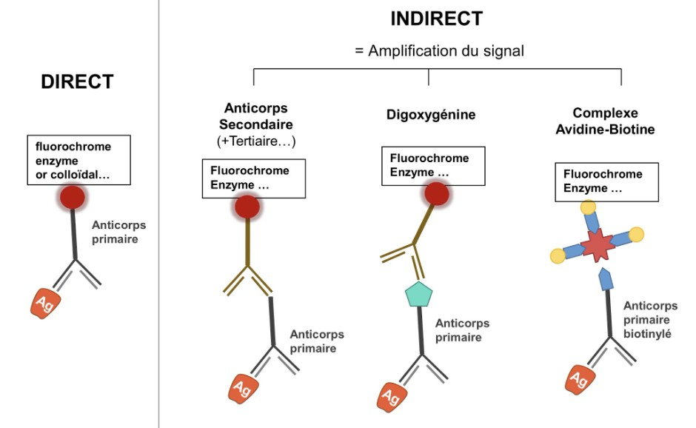
D. La technique Immunogold permet une lecture en microscopie optique
E. Le complexe Avidine-Biotine,est une technique d’immunohistochimie indirecte se basant sur un anticorps secondaire couplé à un fluorochrome
Diapo 40 - Méthodes d’études en histologie humaine - Dr. Mouton-Liger

Réponses vraies : B et C

Question 5
Concernant la microscopie optique, laquelle (lesquelles) des propositions suivantes est (sont) exacte(s) ?

  - Item A → Elle utilise un faisceau de photons

Question 6

A. La taille des molécules observables est généralement de l’ordre du µm
- La partie optique du microscope optique possède 1 lentille de verre tout comme sa partie mécanique
- La microscopie optique en contraste de phase permet d’étudier les éléments transparents

D. La microscopie confocal permet par exemple d’étudier des colocalisations cellu-laires

E. La vidéo microscopie est aussi appelée « microscopie 3D »
Question 5
C Item A → La taille des molécules observables est généralement de l’ordre du µm
Oui tout pile, la microscopie optique permet d’observer des éléments de 200 µm à 0.2 µm.
- Item B → La partie optique du microscope optique possède 1 lentille de verre tout comme sa … Mais qu’est ce qu’elle raconte celle-là ? C’est la partie optique qui possède les 2 lentilles de verre, la partie mécanique est surtout là pour la stabilité !
- Item C → La microscopie optique en contraste de phase permet d’étudier les éléments … Décidément… Elle permet d’étudier des cellules vivantes sans préparation ni coloration. C’est la microscopie optique à fond noir qui permet d’étudier les éléments transparents !
C Item D → La microscopie confocal permet par exemple d’étudier des colocalisations cellulaires
OUI enfin un item vrai ! C’est ce qu’on vous dit dans le cours .
- Item E → La vidéo microscopie est aussi appelée « microscopie 3D »
Désolée… C’est la microscopie confocal qu’on appelle aussi microscopie 3D. La vidéomicroscopie, elle, peut être considérée comme une microscopie 4D puisqu’on a une prise d’images en 3D au cours du temps.
Réponses vraies : A et D
Non… le ME utilise un faisceau d’électrons (rappel : la longueur d’onde des électrons est très inférieure comparé à la longueur d’onde des photons, ce qui explique sa résolution beaucoup plus importante que le microscope optique).
C Item B → Elle permet de visualiser la forme, l’ultrastructure et l’aspect de la cellule
Correct ! A retenir : le ME permet de visualiser la forme et l’aspect des cellules, de leur noyau, des espaces entre les cellules, etc… et l’ultrastructure, du noyau, de la membrane cytoplasmique et des organites...
    - Item C → Elle possède une résolution de 0,2 mm
ATTENTION AUX UNITÉS !!! Le ME possède une résolution de 0,2 nm, pas de 0,2 mm ! Soyez vigilants, c’est vraiment facile de louper les petits détails comme ça…
    - Item D → Le microscope électronique à balayage possède une résolution de 0,8A˚ (angstrom) Vous avez réussi à repérer le piège ? En effet, ce n’est pas le microscope électronique à balayage (MEB) qui possède une résolution de 0,8A˚, mais le microscope électronique à transmission
(MET) ! Petit rappel, le MEB possède une résolution de quelques nm. Pour avoir une idée des tailles, je me disais que le MET ça zoom énormément parce que les électrons traversent l’échantillon, alors que MEB c’est moins zoomé car les électrons rebondissent sur l’échantillon !
C Item E → Le microscope électronique à balayage permet de montrer l’image de la surface … Ta-ta-ra-ra on termine sur un item juste ! Contrairement au microscope électronique à trans-mission (MET), qui montre une image en 2D des cellules, le microscope électronique à balayage (MEB) permet de visualiser la surface de ces derniers en balayant la surface, et en plus de ça, en 3D ! Voilà pour cette question, courage !


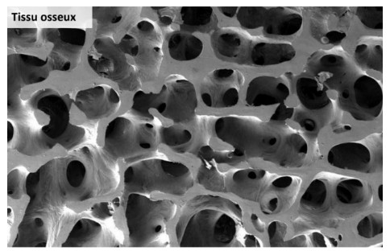
Question 6
Concernant le microscope électronique (ME), laquelle (lesquelles) des propositions sui-vantes est (sont) exacte(s) ?
- Elle utilise un faisceau de photons
B. Elle permet de visualiser la forme, l’ultrastructure et l’aspect de la cellule
- Elle possède une résolution de 0,2 mm
- Le microscope électronique à balayage possède une résolution de 0,8A˚ (angstrom)
E. Le microscope électronique à balayage permet de montrer l’image de la surface d’objets en 3D

Diapo 57 - Méthodes d’étude en histologie humaine - Dr. Mouton-Liger

Réponses vraies : B et E

Question 7
Concernant l’organisation des épithéliums, laquelle (lesquelles) des propositions sui-vantes est (sont) exacte(s) ?
- La lame réticulaire est composée de 2 couches : la lamina lucida et la lamina densa
B. La lame basale est sécrétée par les cellules épithéliales
C. Les épithéliums ne sont pas polarisés et sont définis par un pôle basal et un pôle apical

D. La polarité des épithéliums se traduit par la présence de vésicules de sécrétion au pôle basal
Question 7
- Item A → La lame réticulaire est composée de 2 couches : la lamina lucida et la lamina densa Et non ! Malheureusement, c’était un piège d’inversion ici : il ne s’agit pas de la lame réticulaire, mais de la lame basale. La lame réticulaire, quant à elle, ne contient pas de couches.
C Item B → La lame basale est sécrétée par les cellules épithéliales
OUI ! La lame basale est un mince feuillet de protéoglycanes produit par les cellules épithéliales, tandis que la lame réticulaire est constituée de matériel extracellulaire produit par les fibroblastes.
- Item C → Les épithéliums ne sont pas polarisés et sont définis par un pôle basal et un pôle apical
ATTENTION
pôle apical et les régions latérales.
! Les épithéliums sont polarisés et ils contiennent 3 régions : le pôle basal, le
- Item D → La polarité des épithéliums se traduit par la présence de vésicules de sécrétion au … Ici aussi l’item est faux. Les vésicules de sécrétion se trouvent au pôle apical tandis que le noyau se situe au pôle basal. Visualisez que ces vésicules sont au pôle apical permettant de sortir plus facilement les éléments hors de la cellule !! Si elles étaient au pôle basal voyez tout le trajet qu’elles devraient parcourir…
C Item E → Un épithélium pavimenteux a des cellules plus larges que hautes
Tout à fait
autres, à l’inverse des cellules épithéliales cylindriques.
Réponses vraies : B et E
. Les cellules épithéliales pavimenteuses sont plus larges mais moins hautes que les
E. Un épithélium pavimenteux a des cellules plus larges que hautes

Question 8
Concernant la classification des épithéliums, laquelle (lesquelles) des propositions sui-vantes est (sont) exacte(s) ?
A. Les épithéliums simples sont généralement impliqués dans la sécrétion et l’absorp-tion
- Les épithéliums de plus de deux couches sont dit bistratifiés
C. Les épithéliums pseudo-stratifiés ont généralement des fonctions similaires à celle des épithéliums simples
- Les épithéliums pseudo-stratifiés contiennent des noyaux alignés au pôle basal des cellules malgré la différence de taille entre les épithéliums
- Toutes les cellules épithéliales d’un épithélium stratifié gardent leur capacité de division


Question 8
C Item A → Les épithéliums simples sont généralement impliqués dans la sécrétion et l’absorption C’est bien vrai ! Ce sont les propriétés d’un épithélium simple, tandis que l’épithélium stratifié, lui, a un rôle de protection !
- Item B → Les épithéliums de plus de deux couches sont dit bistratifiés
Et non, attention
lium de deux couches est dit bistratifié tandis qu’un épithélium de plus de deux couches est dit
pluristratifié !
C Item C → Les épithéliums pseudo-stratifiés ont généralement des fonctions similaires à celle …
! Un épithélium de plus d’une couche est un épithélium stratifié. Un épithé-
Absolument
notamment dans la trachée avec la production de mucus.
! Ils ont aussi un rôle de sécrétion et d’absorption. Pour la culture, on le retrouve
- Item D → Les épithéliums pseudo-stratifiés contiennent des noyaux alignés au pôle basal des … Eh non… C’est faux. La position des noyaux est disparate. Ils sont répartis aléatoirement au sein des cellules épithéliales. Voyez ça comme pleins de cellules de tailles différentes, alignées, leurs noyaux ne seront pas tous au même niveau !!
- Item E → Toutes les cellules épithéliales d’un épithélium stratifié gardent leur capacité de …
Petit piège
souches se divisent pour remplacer celles mortes.
Réponses vraies : A et C
... Il s’agit ici de l’épithélium simple. Pour un épithélium stratifié, seules les cellules


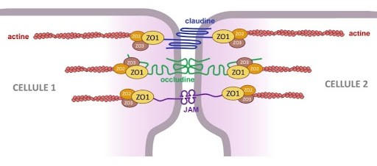
Question 9
C Item E → L’élément indiqué par la flèche en 2 correspond à des protéines transmembranaires, …
PILEEE
vous remets le schéma complété ici :
! Ces protéines permettent la “fusion” des membranes plasmiques entre les cellules. Je
Diapo 27 - Tissus épithéliaux - Dr. Mouton-Liger

Réponses vraies : D et E
Concernant ce schéma représentant les jonctions cellulaires, laquelle (lesquelles) des propositions suivantes est (sont) exacte(s) ?
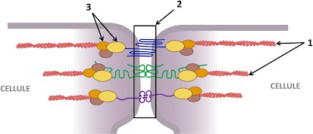

- Cette jonction ne fait pas partie du complexes de jonction
- Cette jonction facilitent la migration des protéines membranaires
- Les protéines pointées par la flèche 3 lient les protéines transmembranaires à la matrice ex-tracellulaire
D. Les éléments indiqués par la flèche 1 sont des filaments d’actine
E. L’élément indiqué par la flèche en 2 correspond à des protéines transmembranaires, notamment claudine occludine et Jam, permettant la fusion des membranes plas-miques

Question 10
Question 9
- Item A → Cette jonction ne fait pas partie du complexes de jonction
NON ! On est ici face à une jonction serrée. Alors, les jonctions serrées font bien partie du complexe de jonction ! Pour rappel, le complexe de jonction est trouvé au pôle apical des cellules épithéliales (par exemple, épithélium intestinal). Le complexe de jonctions est constitué de l’apex vers la base de jonctions serrées, de jonctions adhérentes (zonula adherens) et de desmosomes.
- Item B → Cette jonction facilitent la migration des protéines membranaires
AU CONTRAIRE !! Les jonctions serrées vont aider à établir une barrière ÉTANCHE qui em-pêche les molécules de traverser l’épithélium. Leur présence va permettre de LIMITER la mi-gration des protéines membranaires. Dites-vous que les jonctions serrées vont, comme leur nom l’indique, serrer les cellules épithéliales entre-elles. Ainsi, plus il y en a, moins il y aura de passage de molécules ou de protéines membranaires.
- Item C → Les protéines pointées par la flèche 3 lient les protéines transmembranaires à la … Toujours pas ! Ici, les protéines pointées sont de la famille zonula occludens ZO1-ZO2-ZO3 lient les protéines transmembranaires au réseau de filaments d’ACTINES. Effectivement, quand on parle de jonction serrée, on parle toujours des filaments d’actine. Avec les desmosomes et hémi-desmosomes on parle de filaments intermédiaires. Les ZO ne servent pas à relier les protéines transmembranaires à la MEC !
C Item D → Les éléments indiqués par la flèche 1 sont des filaments d’actine
YESSS, ça laisse le doute vu l’énoncé de l’item C mais oui ce sont bien des filaments d’actine !
Concernant les jonctions serrées, laquelle (lesquelles) des propositions suivantes est (sont) exacte(s) ?
A. Les jonctions serrées permettent l’étanchéité de l’épithélium
- Les protéines transmembranaires claudine, occludine et JAM permettent la “fusion” de la membrane plasmique à la matrice extracellulaire
- Les jonctions serrées sont généralement localisées au pôle basal des cellules
- Les jonctions serrées ne font pas partie du complexe de jonction


E. On retrouve des jonctions serrées en grand nombre au niveau de la barrière hémato-encéphalique
Question 10
C Item A → Les jonctions serrées permettent l’étanchéité de l’épithélium
Item vrai pour commencer ! En effet, il s’agit de leur fonction principale. Elles établissent une barrière étanche qui empêche les molécules de traverser l’épithélium.
- Item B → Les protéines transmembranaires claudine, occludine et JAM permettent la “fusion” … Attention à bien lire chaque partie de la proposition. Elle est totalement fausse mais lorsque l’on va vite c’est très tentant de cocher . Dans cette question on traite des jonctions serrées. Les protéines transmembranaires concernées sont bien claudine, occludine et JAM. Cependant c’est sur la dernière partie de la proposition qu’il fallait faire attention : on vous parle de la fusion à la matrice extracellulaire, or les jonctions serrées sont des jonctions que l’on retrouve entre deux cellules. La phrase correcte aurait dû être : Les protéines transmembranaire claudine, occludine et JAM permettent la fusion des membranes plasmiques de deux cellules adjacentes.

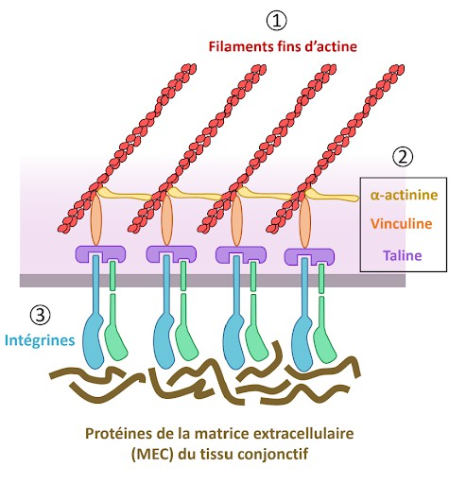

  - Item B → Les protéines de liaison de la Macula adherens sont l’α-caténine, la β-caténine et la … Je sais que les items précis comme ça ne sont pas simples mais c’est important que vous reteniez les détails ! On pourrait penser que l’item est bon, mais il ne faut pas lire trop rapidement. L’erreur réside dans la confusion entre Zonula adherens et Macula adherens. Il est IMPORTANT de marquer dans votre carnet d’erreur que :
- Item C → Les jonctions serrées sont généralement localisées au pôle basal des cellules
Eh non ! C’est une info importante donc n’hésitez pas à la mettre sur des post-it ou dans votre carnet d’erreur selon comment vous fonctionnez. Les jonctions serrées se situent au pôle apical des cellules ! En étant au pôle apical (tout en haut) elles peuvent venir resserrer les cellules entre elles pour cohésionner le tout !
- Item D → Les jonctions serrées ne font pas partie du complexe de jonction
Alors je suis désolée… Mais c’est pour vous entraîner à vraiment bien lire promis. Les jonctions serrées font partie du complexe de jonction tout comme les jonctions adhérentes et les desmosomes. Ce qui rend la proposition incorrecte c’est la négation.
C Item E → On retrouve des jonctions serrées en grand nombre au niveau de la barrière hémato- … On finit cette question par un item vrai. La barrière hémato-encéphalique (BHE) est composée de cellules endothéliales scellées entre elles par des jonctions serrées. Elle est indispensable pour garantir l’étanchéité des capillaires cérébraux et ainsi protéger le cerveau de tout élément indési-rable !
Réponses vraies : A et E
Jonctions adhérentes = Zonula adherens
Desmosome = Macula adherens
L’α-caténine, la β-caténine et la vinculine sont donc des protéines de liaisons des zonula adhe-rens, aussi appelés jonctions adhérentes. Les protéines de la macula adherens sont au contraire la desmoplakine, la plakoglobine, la desmogléine et la desmocolline.
  - Item C → Au sein des contacts focaux, l’actine est directement liée à la taline
Attention il faut bien faire attention aux items avec des mots comme “uniquement” ou dans notre cas “directement” ! Ici, la subtilité c’est que les filaments d’actine dans les contacts focaux ne sont pas directement liés à la taline. L’actine est liée à la vinculine qui est elle-même reliée à la taline, en contact avec les intégrines. Je vous mets le schéma correspondant :

Question 11
Concernant les jonctions d’ancrage, laquelle (lesquelles) des propositions suivantes est (sont) exacte(s) ?
A. Les contacts focaux permettent de relier les filaments d’actine intracellulaires à la MEC
B. Les protéines de liaison de la Macula adherens sont l’α-caténine, la β-caténine et la vinculine
C. Au sein des contacts focaux, l’actine est directement liée à la taline
D. Les plaques intracytoplasmique du desmosome sont formées des protéines nommées desmopla-kine et desmocolline
E. Les hémidesmosomes d’une cellule épithéliale s’ancrent dans la lame basale du tissu conjonctif sous-jacent, mais pas dans la lame réticulaire

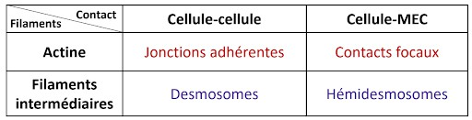
Diapo 35 - Tissu épithélial - Dr. Mouton-Liger
Question 11
C Item A → Les contacts focaux permettent de relier les filaments d’actine intracellulaires à la … Oui c’est tout à fait exact ! Les contacts focaux sont des jonctions d’ancrage situées à la base de la cellule épithéliale et qui utilisent les filaments d’actine pour s’ancrer dans la MEC du tissu conjonctif sous-jacent. Il faut bien faire la différence avec les jonctions adhérentes, qui elles, relient les filaments d’actine de cellules épithéliales adjacentes.
Diapo 29 - Tissu épithélial - Dr. Mouton-Liger

  - Item D → Les plaques intracytoplasmique du desmosome sont formées des protéines nommées … Hehe vous êtes tombé(e)s dans le piège ! Les noms de ces protéines se ressemblent vraiment mais il ne faut pas les mélanger et se souvenir que :
La plaque discoïde intracytoplasmique est formée de la desmoplakine et de la plako-globine
Les protéines d’ancrage transmembranaires sont la desmogléine et la desmocolline

- Item C → Les connexines sont formés de 6 sous-unités protéiques appelées les connexons Non… Les connexons sont formés de 6 sous-unités protéiques appelées les connexines. Piège assez récurrent, essayez de bien faire la différence !
C Item D → Les connexons sont dits homomériques s’ils sont formés de 6 connexines identiques
Bravo, c’est juste ! À l’inverse, s’ils sont formés de plusieurs connexines, ils sont dits hétéromériques.
- Item E → Les jonctions communicantes permettent de relier la cellule à la MEC
Oups non… Elles permettent de relier les cellules entre elles !!
Réponses vraies : B et D

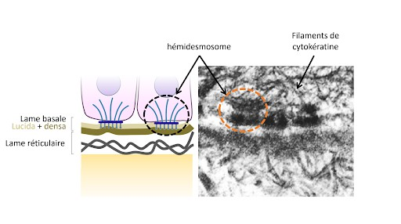
Question 13
C Item E → Les hémidesmosomes d’une cellule épithéliale s’ancrent dans la lame basale du tissu … Et on finit avec un item vrai ! Mais pourquoi me direz-vous ? Et bien les protéines d’ancrage des hémidesmosomes ne s’ancrent pas dans la totalité de la membrane plasmique, mais bien que dans la lame basale. La lame réticulaire n’est donc pas du tout sollicitée dans le processus d’ancrage mettant en jeu l’hémidesmosome ! Je vous remet le diapo du cours qui le prouve (même si je sais que vous ne doutez pas de votre fidèle correctrice ) :
Diapo 42 - Tissu épithélial - Dr. Mouton-Liger

Réponses vraies : A et E
Concernant les spécialisations, laquelle (lesquelles) des propositions suivantes est (sont) exacte(s) ?
A. L’armature des microvillosités est constituée de filaments d’actine stabilisés par des protéines comme la fimbrine
B. Les stéréocils sont des cils modifiés particulièrement longs et doués de mouvements actifs

Question 12
Concernant les jonctions communicantes, laquelle (lesquelles) des propositions suivantes est (sont) exacte(s) ?
A. Les jonctions communicantes permettent de faire passer des petites molécules de moins de 1,5 Da

B. Le canal créé par les jonctions communicantes est hydrophile
C. Les connexines sont formés de 6 sous-unités protéiques appelées les connexons

E. L’axonème du cil est constitué d’un cylindre formé de 9 triplets externes de microtubules
C. Les replis basolatéraux sont très riches en mitochondries afin de faciliter le trans-port actif d’ions
D. Les plaques membranaires sont des épaississements rigides riches en cérébrosides, spécifiques des cellules de l’urothélium

D. Les connexons sont dits homomériques s’ils sont formés de 6 connexines identiques

E. Les jonctions communicantes permettent de relier la cellule à la MEC
Question 13
C Item A → L’armature des microvillosités est constituée de filaments d’actine stabilisés par des … Ouiii ! Le squelette interne des microvillosités est bien formé de filaments d’actine maintenus par des ponts de fimbrine, s’ancrant à leur base sur le réseau de filaments intermédiaires.
- Item B → Les stéréocils sont des cils modifiés particulièrement longs et doués de mouvements …
ATTENTION
de très longues microvillosités. Ils ne peuvent donc pas avoir de mouvement !!
, piège très fréquent ! malgré leur nom, les stéréocils ne sont PAS des cils mais
C Item C → Les replis basolatéraux sont très riches en mitochondries afin de faciliter le transport … C’est du cours, ces invaginations de la membrane plasmique basale augmentent considérablement la surface d’échange et sont gorgées de mitochondries pour fournir l’ATP indispensable aux transports actifs d’ions (comme dans le tubule rénal).
C Item D → Les plaques membranaires sont des épaississements rigides riches en cérébrosides, … Totalement. On ne les retrouve qu’au niveau du pôle apical des cellules superficielles de l’épithé-lium de la vessie. Elles forment une barrière étanche protégeant de la toxicité de l’urine tout en s’articulant pour permettre les variations de volume vésical. Cela permet ainsi l’expansion de la vessie et son bon fonctionnement.
Question 12
- Item A → Les jonctions communicantes permettent de faire passer des petites molécules de … Nonnnn ! Les jonctions communicantes permettent le passage de molécules de taille inférieure à 1,5 kDa. Oui désolé piège vraiment nul sur les unités, mais il faut bien lire attentivement les items !
C Item B → Le canal créé par les jonctions communicantes est hydrophile
TOUTAFÉ ! Les connexons enchâssés dans les 2 membranes plasmiques se font face pour former un canal hydrophile.


- Item E → L’axonème du cil est constitué d’un cylindre formé de 9 triplets externes de … Inversion classique. l’axonème contient 9 doublets externes et 1 doublet central de microtubules. Ce sont les corpuscules basaux qui sont formés de 9 triplets externes.
Réponses vraies : A, C et D
en “amas” ou “nappe”. Perdez pas espoir c’est le premier examen blanc il est vraiment là pour vous entraîner donc pas de stress (y’a point S) .
Réponse vraie : D

Question 14
Concernant l’organisation et le fonctionnement des épithéliums glandulaires, laquelle (lesquelles) des propositions suivantes est (sont) exacte(s) ?
- Les cellules sécrétant du mucus possèdent un noyau arrondi central et un réticulum endoplas-mique lisse prédominant
- Les glandes exocrines se trouvant dans le tissu conjonctif sous jacent sont dépourvues de canal excréteur

- Les glandes séreuses présentent une lumière bien visible et des cellules à noyau aplati refoulé au pôle basal
Question 15
- Item A → Une cellule sécrétant son produit uniquement dans le milieu extérieur est dite … Oups non, amphi = les 2 à la fois, donc à la fois dans le milieu extérieur et intérieur ! Une glande est dite exocrine si elle sécrète son produit dans le milieu extérieur !!
C Item B → Les sécrétions des glandes séreuses sont aqueuses, tandis que les sécrétions des …
Oué oué oué c’est tout bon !
C Item C → Les cellules sécrétrices de stéroïdes sont caractérisées par un réticulum …
La synthèse des dérivés du cholestérol (stéroïdes) repose typiquement sur la coopération entre un REL abondant et des mitochondries, avec un stockage sous forme de gouttelettes/vacuoles lipidiques libres intracytoplasmiques, donc oui tout bon !!
C Item D → Les cellules sécrétant des protéines présentent un noyau volumineux et des granules … Ouiiii encore bon, les différentes cellules sécrétrices et leurs caractéristiques sont bien à apprendre… N’hésitez pas à vous faire un tableau pour bien voir leurs différences, c’est super visuel !!
- Item E → Les cellules sécrétant des électrolytes présentent peu de mitochondries
Non ! Justement elles ont besoin de beaucoup de mitochondries. Elles ont également de nombreux replis membranaires couverts de villosités !!
Réponses vraies : B, C et D
D. Dans les glandes mixtes séro-muqueuses, on observe un acinus muqueux central bordé en périphérie par un croissant de cellules séreuses
E. Les glandes exocrines se trouvant à l’intérieur d’un épithélium ne peuvent uniquement qu’être isolées

Question 15
Concernant les différents types de glandes, laquelle (lesquelles) des propositions sui-vantes est (sont) exacte(s) ?
A. Une cellule sécrétant son produit uniquement dans le milieu extérieur est dite amphicrine
B. Les sécrétions des glandes séreuses sont aqueuses, tandis que les sécrétions des glandes muqueuses sont visqueuses
C. Les cellules sécrétrices de stéroïdes sont caractérisées par un réticulum endoplas-mique lisse très développé, des vacuoles lipidiques et de nombreuses mitochondries
D. Les cellules sécrétant des protéines présentent un noyau volumineux et des granules de sécrétion au pôle apical
E. Les cellules sécrétant des électrolytes présentent peu de mitochondries

Question 14
- Item A → Les cellules sécrétant du mucus possèdent un noyau arrondi central et un réticulum … Nonnn, les cellules à mucus présentent un noyau aplati et refoulé au pôle basal par l’accumulation apicale des volumineuses vésicules de mucine, ainsi qu’un appareil de Golgi fortement développé.
- Item B → Les glandes exocrines se trouvant dans le tissu conjonctif sous jacent sont dépourvues … Justement si elles en ont besoin ! Elles sont “enfermées” dans le tissu conjonctif et ont donc besoin d’un canal excréteur pour faire sortir leur produit de sécrétion !!
- Item C → Les glandes séreuses présentent une lumière bien visible et des cellules à noyau aplati …
Faux, inversion classique
des noyaux aplatis à la base. Les glandes séreuses (semblables à un tube fermé) ont des cellules pyramidales délimitant une lumière très étroite (presque pas visible) et un noyau arrondi en position parabasale.
C Item D → Dans les glandes mixtes séro-muqueuses, on observe un acinus muqueux central … C’est vrai ! C’est l’organisation typique des formations mixtes où la partie séreuse coiffe la portion muqueuse centrale (on peut tout de même avoir d’autres types de glandes mixtes).
- Item E → Les glandes exocrines se trouvant à l’intérieur d’un épithélium ne peuvent… ATTENTION ! Dès qu’on voit des mots comme “uniquement” on se pose 2 secondes et on lit bien l’item. Les glandes exocrines intra-épithéliales sont bien présentes sous forme de cellules uniques isolées au sein de l’épithélium, mais également sous forme de glandes pluricellulaires regroupées
! C’est la glande muqueuse qui possède une lumière bien visible et

Question 16
Pour rappel, on différencie les glandes selon leur produit : la glande muqueuse présente un noyau plat et basal ; la glande séreuse possède des acinis sombres avec un noyau arrondi situé au tiers inférieur ; et la glande mixte réunit ces deux types de structures sécrétrices (acinis séreux et mu-queux).
- Item E → La cellule folliculaire de la thèque interne est un exemple de cellule sécrétant des … Non ! La cellule folliculaire de la thèque interne est l’exemple type d’une cellule sécrétant des sté-roïdes (dérivés lipidiques), caractérisée en microscopie par un réticulum endoplasmique lisse (REL) très développé, de nombreuses vacuoles lipidiques et une abondance de mitochondries. L’exemple typique de cellule sécrétant des électrolytes est la cellule pariétale gastrique (responsable de la sécrétion d’acide chlorhydrique), que l’on reconnaît facilement à sa membrane apicale très étendue formant des replis membranaires, à ses jonctions serrées étanches et à sa très forte concentration en mitochondries fournissant l’énergie nécessaire aux transports ioniques.
Réponse vraie : D
Concernant l’épithélium glandulaire, laquelle (lesquelles) des propositions suivantes est (sont) exactes ?
- Les sécrétions endocrines se déversent dans la circulation sanguine en utilisant des canaux excréteurs
- L’adénomère des glandes exocrines ne peut avoir qu’une unique morphologie
- Contrairement aux cellules sécrétant du mucigène, les cellules sécrétant des protéines ont un réticulum plasmique granuleux se trouvant en position basale
D. Les cellules des glandes muqueuses possèdent un noyau aplati au pôle basal
- La cellule folliculaire de la thèque interne est un exemple de cellule sécrétant des électrolytes


Question 17
Question 16
- Item A → Les sécrétions endocrines se déversent dans la circulation sanguine en utilisant des … On commence par un item qui est faux ! Faisons le point entre sécrétions exocrines et sécrétions endocrines :
Exocrine : sécrétions vers l’extérieur en utilisant des canaux excréteurs
Endocrine : sécrétions se déversent dans la circulation sanguine, sans canal excréteur
Comme vous l’avez compris, la différence fondamentale entre les deux modes de sécrétion réside dans la présence ou l’absence d’un canal excréteur et dans le devenir du produit libéré. Les sécrétions exocrines envoient leur produit à la surface du corps ou dans la lumière d’une cavité interne en communication avec l’extérieur (comme la muqueuse gastrique) en passant ou non par des canaux excréteurs. À l’inverse, les sécrétions endocrines ne possèdent aucun canal excréteur : les cellules déversent directement leur produit (les hormones) dans les capillaires sanguins situés à leur proximité, permettant à ces molécules d’être transportées par la circulation sanguine jusqu’à leurs organes cibles.
- Item B → L’adénomère des glandes exocrines ne peut avoir qu’une unique morphologie
Ah non, désolé, l’adénomère des glandes peut être mixte ! Il peut être tubulaire droit, contourné ou ramifié. Mais par exemple, il pourrait aussi être contourné ramifié !
- Item C → Contrairement aux cellules sécrétant du mucigène, les cellules sécrétant des protéines … Petit piège attention ! En observant la structure cellulaire, les cellules sécrétant des protéines (comme la cellule principale gastrique) et les cellules sécrétant du mucigène (comme la cellule caliciforme intestinale) partagent une organisation basale identique : elles possèdent toutes les deux un réticulum endoplasmique granuleux (REG) très développé et situé en position basale ! La vraie différence réside dans la région apicale et la nature des granules de sécrétion : les cellules à mucigène présentent de très larges vésicules de mucine claires au pôle apical qui refoulent le reste des organites, tandis que les cellules à protéines ont des granules de sécrétion plus denses et un appareil de Golgi supranucléaire très visible.
C Item D → Les cellules des glandes muqueuses possèdent un noyau aplati au pôle basal Exactement ça ! Au niveau des glandes muqueuses, le cytoplasme apical se remplit massivement de volumineuses vésicules de mucine. Cette accumulation constante au pôle supérieur exerce une pression physique importante sur le reste du contenu cellulaire, poussant les organites et le noyau tout au bas de la cellule, où il se retrouve écrasé et aplati contre la lame basale.
Concernant les différents modes d’extrusion des glandes exocrines, laquelle (lesquelles) des propositions suivantes est (sont) exacte(s) ?
  - Le mode d’extrusion apocrine, qui est le plus fréquent, consiste en l’étranglement du cytoplasme apical qui contient le produit de sécrétion
B. La glande sudoripare est un exemple de glande apocrine
C. Le mode d’extrusion mérocrine consiste en la libération par exocytose au pôle basal du produit de sécrétion, via des vésicules de sécrétion
D. Le mode d’extrusion holocrine consiste en la dégénérescence progressive de la cellule, qui mène à sa destruction
E. Le mode d’extrusion mérocrine dégrade la membrane plasmique lors de la libération du produit
Question 17
- Item A → Le mode d’extrusion apocrine, qui est le plus fréquent, consiste en l’étranglement … Alors… L’item serait totalement vrai, s’il n’était pas marqué que le mode d’extrusion apocrine est le plus fréquent. On va reprendre : le mode d’extrusion apocrine consiste bien en l’étran-glement/constriction du cytoplasme apical contenant le produit de sécrétion (c’est vraiment la définition de votre cours). Cependant, il ne s’agit pas du type d’extrusion le plus fréquent, c’est le cas du mode d’extrusion mérocrine.
C Item B → La glande sudoripare est un exemple de glande apocrine
C’est tout à fait exact ! Dans les cours de Mr. Mouton-Liger il faut vraiment apprendre TOUT ce qui est écrit en noir (les écritures en gris clair dans certaines diapos ça par contre vous attardez pas trop dessus, c’est pas à apprendre).
- Item C → Le mode d’extrusion mérocrine consiste en la libération par exocytose au pôle basal … Si vous êtes tombés dans le piège c’est bien, comme ça vous ne referez pas l’erreur de lire trop rapidement un item ! Tout l’item est bon, mis à part le fait qu’on vous dit que la libération par exocytose se fait au pôle basal. Cela se passe au contraire au pôle apical.


Globalement retenez que le pôle basal de nos cellules épithéliales sont très souvent en contact avec la membrane basale de la MEC du tissu conjonctif sous-jacent ; cette proximité ainsi que la présence du noyau et des organites au pôle basal de la cellules ne favorisent pas la libération de quelconque molécule au pôle basal. Il ne reste alors que le pôle apical pour permettre l’extrusion du produit de sécrétion.
Je sais que l’épreuve de HE passe super vite mais il faut vraiment apprendre à lire les items avec le plus de concentration possible pour relever ce type de pièges. À force de vous entraîner ça viendra donc don’t worry be happy (kiluidi ) !
C Item D → Le mode d’extrusion holocrine consiste en la dégénérescence progressive de la cellule, … C’est absolument exact. Retenez bien les définitions des différents modes d’extrusion, c’est des questions qui peuvent souvent tomber en vrai.
- Item E → Le mode d’extrusion mérocrine dégrade la membrane plasmique lors de la libération … Oups non justement, le mode mérocrine utilise des vésicules d’exocytose (ouaisss vive la biocell) pour faire sortir le produit de sécrétion. Donc on respecte la membrane plasmique, on ne la dégrade absolument pas !!
Réponses vraies : B et D

Question 18
Concernant la localisation et la morphologie des glandes, laquelle (lesquelles) des pro-positions suivantes est (sont) exacte(s) ?
- L’adénomère est la portion non-sécrétoire de la glande
- Un acini sphérique avec une petite lumière est dit alvéolaire
- Une glande non composée comporte 3 régions fonctionnelles distinctes
Question 18
- Item A → L’adénomère est la portion non-sécrétoire de la glande
Il faut faire attention à chaque mot ! Ici il y a marqué NON-sécrétoire or l’adénomère est justement la partie sécrétoire de la glande. La véritable partie non-sécrétoire correspond au canal excréteur.
- Item B → Un acini sphérique avec une petite lumière est dit alvéolaire
Et non ! Un acini sphérique avec une petite lumière est dit acinaire. Il est dit alvéolaire lorsqu’il est en forme de sac avec une grande lumière. Il existe aussi la morphologie tubulaire, en forme de doigts de gant.
- Item C → Une glande non composée comporte 3 régions fonctionnelles distinctes
Toujours pas. Elle possède 2 régions fonctionnelles distinctes : le canal excréteur et l’adénomère.
D. Les glandes pluricellulaires sont regroupées en amas
E. Une glande est composée lorsque son canal collecteur est ramifié

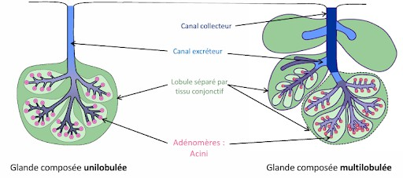
Question 19
C Item D → Les glandes pluricellulaires sont regroupées en amas
Oui ! Elles peuvent être rassemblées en amas ou en nappes.
- Item E → Une glande est composée lorsque son canal collecteur est ramifié
Oups ! Une glande est composée quand son canal EXCRÉTEUR (et non collecteur) est ramifié. Petit rappel :
Diapo 23 - Tissu épithélial partie 2 - Dr. Mouton Liger
Réponse vraie : D
Concernant les caractéristiques des glandes composées, laquelle (lesquelles) des propo-sitions suivantes est (sont) exacte(s) ?
A. Il existe 2 types de glandes composées : les unilobulées et les dilobulées
B. Les glandes multilobulées se terminent par un canal excréteur
C. Les glandes composées sont caractérisées par leur canal excréteur qui est ramifié
D. Les glandes composées présentent une organisation en lobules distincts séparés par des travées de tissu épithélial

E. Les glandes composées sont toujours des glandes exocrines


Question 19
- Item A → Il existe 2 types de glandes composées : les unilobulées et les dilobulées
FAUX ! On commence par un item incorrect… C’était presque ça mais on parle plutôt de glandes
unilobulées et multilobulées et non dilobulées, ça n’existe pas ! Courage on continue !
- Item B → Les glandes multilobulées se terminent par un canal excréteur
Et non toujours pas. Cet item est également FAUX
par un canal collecteur dans lequel se jettent plusieurs canaux excréteurs. C’est plutôt les
! Les glandes multilobulées se terminent
glandes unilobulées qui se terminent par un canal excréteur unique. Courage c’est du détail mais c’est IMPORTANT !

- Item B → Contrairement au tissu épithélial, le tissu conjonctif est vascularisé, mais il n’est pas …
Et non ! Attention
caractéristiques principales des différents tissus pour ne pas les confondre. N’hésitez pas à faire un tableau comparatif si ça vous aide.
C Item C → Le tissu conjonctif joue un rôle dans la défense immunitaire
! Le tissu conjonctif est vascularisé ET innervé. Il faut bien connaître les

Eh oui ! Cette fonction est attribuée au tissu conjonctif grâce aux cellules qui y résident (fibro-blastes et adipocytes de la graisse blanche) et surtout grâce aux cellules immunitaires circulantes (histiocytes, mastocytes, lymphocytes et granulocytes)
C Item D → Les différents tissus conjonctifs dérivent du mésoblaste intra-embryonnaire
Item vrai, c’est une phrase issue de votre cours. Pour l’instant ça ne vous dit pas grand-chose mais quand vous commencerez les cours d’embryo ce sera plus clair !
C Item E → Les tissus conjonctifs sont en partie constitués de cellules isolées
Absolument ! Les tissus conjonctifs sont constitués de cellules isolées et d’une matrice extracellulaire généralement très abondante.
Réponses vraies : C, D et E






Question 21
C Item C → Les glandes composées sont caractérisées par leur canal excréteur qui est ramifié
TARARA-BOUM ! C’est un item VRAI (oui enfin). C’est exactement la définition donnée dans le cours ! On oublie pas aussi que ces glandes peuvent avoir de multiples canaux excréteurs et donc de multiples ramifications en plus ! Je cite : « Une glande est dite composée quand son canal excréteur est ramifié » diapo 23 - tissus épithéliaux part 2 - Dr. -Liger . À apprendre par !
- Item D → Les glandes composées présentent une organisation en lobules distincts séparés par …
NOOOON c’est un item faux. ATTENTION item long et pas sympa sorry
concentré.e jusqu’au bout, c’est là que les pièges tombent… Les glandes composées présentent une organisation en lobules distincts séparés par des travées de tissu conjonctif.
C Item E → Les glandes composées sont toujours des glandes exocrines
On termine sur un item… VRAI ! Franchement BRAVO, si tu l’as mis c’est que tu as tout
. Et oui ! Il faut rester
compris sinon t’inquiètes c’est OK car voici un micro rappel pour tout comprendre et cook
la prochaine fois
endocrines soit des glandes amphicrines. Les glandes exocrines possèdent ou non un ou des
: Tout d’abord il y a soit des glandes exocrines soit des glandes
canaux excréteurs contrairement aux glandes endocrines qui n’en possèdent pas ! Ici les glandes composées sont une sous-catégorie des glandes exocrines car elles possèdent un ou des canaux excréteurs contrairement aux glandes endocrines !!! Finalement, les glandes amphicrines sont homotypiques (formées d’un type de cellules à la fois endo et exocrines) ou hétérotypiques (formées à la fois de plusieurs types de cellules endocrines et de cellules exocrines comme dans le pancréas !!).
VOILÀ maintenant tu sais reconnaître les différentes glandes et tu ne te tromperas plus JAMAIS ! C’est génial NON ?
Réponses vraies : C et E
Concernant le collagène, laquelle (lesquelles) des propositions suivantes est (sont) exacte(s) ?

A. Le collagène de type I est le plus abondant du corps et est présent dans la peau, les os et les tendons

Question 20
Concernant le tissu conjonctif, laquelle (lesquelles) des propositions suivantes est (sont) exacte(s) ?
A. Le tissu conjonctif est le tissu le moins abondant de l’organisme
B. Contrairement au tissu épithélial, le tissu conjonctif est vascularisé, mais il n’est pas innervé
Question 20
- Item A → Le tissu conjonctif est le tissu le moins abondant de l’organisme
On commence avec un item faux. Le tissu conjonctif est au contraire le tissu le plus abondant
de l’organisme.
C. Le tissu conjonctif joue un rôle dans la défense immunitaire
D. Les différents tissus conjonctifs dérivent du mésoblaste intra-embryonnaire
E. Les tissus conjonctifs sont en partie constitués de cellules isolées
B. Le collagène de type IV appelé aussi réticuline est spécifique des lames réticulaires

C. Le collagène de type X est localisé dans le cartilage hypertrophié et minéralisé
D. A fort grandissement, les fibrilles de collagène présentent une striation régulière
d’une longueur de 640 A˚
E. Le collagène BPAG2 est une protéine transmembranaire qui se fixe à la lame basale des des-mosomes
Question 21
C Item A → Le collagène de type I est le plus abondant du corps et est présent dans la peau, les …
Pile première phrase de la diapo, carnet d’erreurs si on a oublié.
- Item B → Le collagène de type IV appelé aussi réticuline est spécifique des lames réticulaires Oups… Le collagène de type IV est spécifique des lames BASALES, la réticuline c’est le collagène de type III… Cette diapo de cours (45 du cours partie 1) c’est du par cœur pur et dur donc on sort Anki ou son carnet d’erreur, désespérez pas !!!

C Item C → Le collagène de type X est localisé dans le cartilage hypertrophié et minéralisé
Oui c’est ça !! Si vous voulez un mnémotechnique, type dIx ça sonne comme HYpertrophié et mInéralisé… Un peu nul mais comme ça on n’oublie pas.
C Item D → A fort grandissement, les fibrilles de collagène présentent une striation régulière … En effet, c’est l’une des données à retenir, on observe une striation périodique sur les fibrilles, à ne pas confondre avec les fibres de collagène ! Les fIbrIlles ont une strIatIon, et forment en s’assemblant des fibres de collagène.
- Item E → Le collagène BPAG2 est une protéine transmembranaire qui se fixe à la lame basale … Item très méchant désolée mais on reprend tout pour que vous ayez bien l’info : le collagène de type XVII, appelé aussi BPAG2 est une protéine transmembranaire qui se fixe à la lame basale des HEMIdesmosomes…
Item méchant mais si vous l’aviez, c’est que vous vous êtes rappelés du cours sur le tissu épithélial, où l’on retrouve BPAG2 et les intégrines dans les hémidesmosomes. Bon courage !!
Réponses vraies : A, C et D

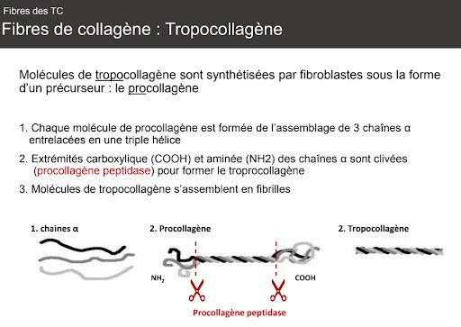
Question 22
- Item D → Les collagènes sont dotés d’une structure propre mais possèdent les mêmes propriétés Non, en général un changement de structure d’une protéine induit un changement de fonction (#bioch), on retient que si les collagènes sont différents par la structure, ils le sont par la fonction aussi. Un collagène n’aura pas la même fonction dépendamment du lieu, et ça fait la magie du corps humain finalement.
- Item E → 3 molécules de procollagène assemblées forment une molécule de tropocollagène Nonnn pour être considérées comme du tropocollagène les 3 extrémités alpha du procollagène doivent être coupées !! Une seule molécule de procollagène permet de former une molécule de tropocollagène ! Récap rapide : trois chaînes α = un procollagène, un procollagène coupé = un tropocollagène. Diapo de rappel de la tropocollagenèse hop :
Diapo 49 - Tissu épithélial partie 2 - Dr. Mouton Liger
Réponse vraie : C
Concernant les fibres de collagène, laquelle (lesquelles) des propositions suivantes est (sont) exacte(s) ?
- En microscopie optique, les fibres de collagène sont colorées en rose par l’éosine, en bleu par le trichrome de Masson et en jaune par le jaune safran
- Les fibrilles de collagène sont délimitées par la gaine de Henlé
C. Il existe 28 types de collagènes différents
- Les collagènes sont dotés d’une structure propre mais possèdent les mêmes propriétés
- 3 molécules de procollagène assemblées forment une molécule de tropocollagène
Question 22
- Item A → En microscopie optique, les fibres de collagène sont colorées en rose par l’éosine, en … FAUXXX désolée, le collagène est coloré en vert par le trichrome de Masson… Hésitez pas à revoir votre cours sur les méthodes d’études, il va vous servir pour tout le reste des cours.
- Item B → Les fibrilles de collagène sont délimitées par la gaine de Henlé
Non, ce sont les FIBRES de collagène qui sont délimitées par la gaine, et pas les fibrilles #dsl. On se rappelle que les fibres de collagène se forment par l’assemblage des fibrilles de collagène !
C Item C → Il existe 28 types de collagènes différents
Oui, on retient 28 types de collagène avec le collagène de type I en plus fréquent.

Question 23
Concernant la collagénèse, laquelle (lesquelles) des propositions suivantes est (sont) exacte(s) ?
A. Elle s’effectue lentement dans les os, tandis qu’elle s’effectue rapidement dans le derme de la peau
B. Elle comporte deux phases, d’abord une extracellulaire puis une intracellulaire
C. Elle s’effectue tout du long de la vie d’un individu
D. La première étape de la collagénèse est la synthèse de tropocollagène dans le RER des fibro-blastes

Question 24
Concernant les fibres des tissus conjonctifs, laquelle (lesquelles) des propositions sui-vantes est (sont) exacte(s) ?
A. Les fibres élastiques sont les dernières à se former lors de l’histogenèse et sont les dernières affectées par le vieillissement
B. En coupe histologique, les fibres élastiques sont mises en évidence par l’orcéine
C. L’association de l’élastine avec les microfibrilles de fibrilline permet la formation des fibres élastiques
D. Les fibres de réticuline sont présentes en abondance dans la lame basale sous les cellules épi-théliales
E. En coupe histologique, les fibres de réticuline sont colorées en rouge par coloration argentique
E. L’assemblage des tropocollagènes ensemble forme les fibrilles de collagène, puis l’assemblage de ces fibrilles ensemble forme la fibre de collagène


Question 23
C Item A → Elle s’effectue lentement dans les os, tandis qu’elle s’effectue rapidement dans le … Absolument ! Elle s’effectue rapidement dans le derme de la peau mais lentement dans les os ! Ça semble plutôt logique, on peut se dire que les os sont solides et donc n’ont pas besoin d’avoir beaucoup de renouvellement de leur collagène, tandis que la peau se renouvelle très fréquemment et que donc elle a besoin d’avoir du nouveau collagène assez souvent !
- Item B → Elle comporte deux phases, d’abord une extracellulaire puis une intracellulaire Oups malheureusement il y a un petit piège : elle comporte en effet 2 phases, mais la première est intracellulaire et la seconde est ensuite extracellulaire. Il faut bien comprendre qu’il s’effectue d’abord une synthèse de procollagène en intracellulaire, puis celui-ci va sortir du fibroblaste pour continuer la suite des étapes de sa synthèse !
C Item C → Elle s’effectue tout du long de la vie d’un individu
Exactement ! Il faut bien renouveler souvent le collagène en cas de blessure par exemple, car si la collagénèse ne s’effectuait qu’une seule fois dans notre vie puis plus jamais, on ne pourrait pas cicatriser entre autres !!
- Item D → La première étape de la collagénèse est la synthèse de tropocollagène dans le RER … On fait bien attention aux différentes molécules synthétisées pendant la collagénèse !! Ce n’est pas le tropocollagène qui est synthétisé en intracellulaire dans le RER des fibroblastes, mais le procollagène ! Le tropocollagène est formé en extracellulaire par clivage des extrémités des chaînes α des molécules de procollagène !!
C Item E → L’assemblage des tropocollagènes ensemble forme les fibrilles de collagène, puis … Oui ! Pour retenir plus facilement on se fait les étapes de la formation des fibres de collagène très très rapidement :
  - Formation de procollagène en intracellulaire
  - Sortie du procollagène hors du fibroblaste
  - Clivage des extrémités alpha du procollagène pour former du tropocollagène
  - Assemblage des tropocollagènes pour former des fibrilles de collagène
  - Assemblage des fibrilles de collagène pour former la fibre de collagène Et voilà on valide l’item !!
Réponses vraies : A, C et E
Question 24
- Item A → Les fibres élastiques sont les dernières à se former lors de l’histogenèse et sont les … Oups désolé… Les fibres élastiques sont en effet les dernières à se former, mais sont les premières affectées par le vieillissement ! Typiquement, ce sont elles qui assurent l’élasticité de nos organes (logique).
C Item B → En coupe histologique, les fibres élastiques sont mises en évidence par l’orcéine
Yes c’est ça ! L’orcéine colore en noir les fibres élastiques.
C Item C → L’association de l’élastine avec les microfibrilles de fibrilline permet la formation des … Tout pile, pour rappel l’élastine est formée par l’assemblage de molécules de tropoélastine, elles-mêmes synthétisées en intracellulaire dans les fibroblastes !
- Item D → Les fibres de réticuline sont présentes en abondance dans la lame basale sous les … Oups petit piège, elles ne sont pas présentes en abondance dans la lame basale, mais dans la lame réticulaire (oui petit rappel sur le cours des tissus épithéliaux !!). Ces fibres sont notamment importantes dans le soutien des épithéliums !!)
- Item E → En coupe histologique, les fibres de réticuline sont colorées en rouge par coloration … Ok toutes les colorations sont à bien apprendre aussi, la coloration argentique colore en noir les fibres de réticuline, tandis que c’est le Périodic Acid Schiff qui les colore en rouge !
Réponses vraies : B et C

Question 25
Concernant les glycosaminoglycanes (GAG) et les protéoglycanes, laquelle (lesquelles) des propositions suivantes est (sont) exacte(s) ?
- Les GAG sont des longues chaînes d’unités trisaccharidiques répétées
B. Les GAG retiennent une grande quantité d’eau grâce à leur charge négative
C. Les GAG sulfatés comme l’héparane sulfate se fixent à une protéine centrale pour former un protéoglycane
D. La fixation des GAG sur la protéine centrale se fait grâce à des liaisons covalentes

Question 26
Concernant l’acide hyaluronique et les protéoglycanes, laquelle (lesquelles) des propo-sitions suivantes est (sont) exacte(s) ?
- Une molécule d’acide hyaluronique peut comporter jusqu’à 5000 disaccharides, pouvant alors former une chaîne de 2,5 mm de longueur

B. L’acide hyaluronique confère une grande viscosité à la substance fondamentale, empêchant alors la diffusion des bactéries, et laisse passer les métabolites et pro-téines solubles

E. Les protéoglycanes sont majoritairement formés de sucres (∼90%)
Question 25
- Item A → Les GAG sont des longues chaînes d’unités trisaccharidiques répétées
Petit piège pas sympa j’avoue… Ce sont des chaînes composées de 70 à 200 unités DIsaccharidiques répétées.
C Item B → Les GAG retiennent une grande quantité d’eau grâce à leur charge négative
C’est exactement ça !! Grâce à cette charge négative, ils captent les molécules d’eau et maintiennent ainsi l’hydratation, la souplesse et la résistance des différents tissus du corps, selon leur abondance.
C Item C → Les GAG sulfatés comme l’héparane sulfate se fixent à une protéine centrale pour … Tout pile, l’héparane sulfate, la kératane sulfate sont en effet des GAG sulfatés ! Il y a aussi la chondroïtine sulfate et la dermatane sulfate… Mais attention pas l’acide hyaluronique qui est un GAG non-sulfaté.
C Item D → La fixation des GAG sur la protéine centrale se fait grâce à des liaisons covalentes J’ai rien à ajouter. La liaison est covalente et donc forte +++ comparé à de simples liaisons hydrogènes car il faut que la structure finale soit résistante et supporte la pression de toute l’eau retenue par les vaillants GAG.
- Item E → Les protéoglycanes sont majoritairement formés de sucres (∼90%)
Tout pile pas de piège ici ! Les protéoglycanes sont bel et bien majoritairement formés de sucres !
Réponses vraies : B, C et D
C. Les protéoglycanes se fixent directement sur l’acide hyaluronique pour former des agrégats très volumineux
D. Les agrégats formés par l’association de l’acide hyaluronique et des protéoglycanes possèdent une masse moléculaire supérieure à 100 milliards de daltons
E. L’acide hyaluronique est un glycosaminoglycane sulfaté

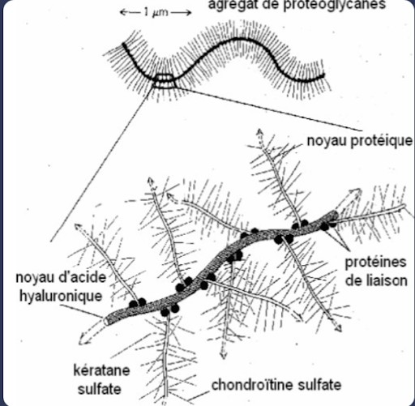
Question 26
- Item A → Une molécule d’acide hyaluronique peut comporter jusqu’à 5000 disaccharides, … Ouh je suis désolé, l’item est entièrement correct sauf l’unité !! Oui c’est un piège nul, mais les profs peuvent tout à fait vous le faire le jour de l’examen, donc on fait bien attention, on lit attentivement l’item. Ce n’est pas 2,5 millimètres, mais 2,5 µm !
C Item B → L’acide hyaluronique confère une grande viscosité à la substance fondamentale, … Ok, item très très long, on décortique bien tout et on se rend compte que c’est exact ! Il faut imaginer que l’acide hyaluronique permet de rendre la substance fondamentale plus difficile à traverser pour les “grosses” particules (ici les bactéries) en retenant de grosses quantités d’eau, et laisse passer les éléments utiles pour notre corps (métabolites et protéines solubles).
- Item C → Les protéoglycanes se fixent directement sur l’acide hyaluronique pour former des … Oups non, les protéoglycanes ne se fixent pas directement sur l’acide hyaluronique, mais passent par l’intermédiaire d’une protéine de liaison ! Je vous remets un schéma très visuel pour bien voir comment tout s’articule !!
Diapo 8 - Cours 4 - Dr. F. Mouton-Liger

On peut voir l’ensemble comme un arbre : l’acide hyaluronique est le tronc central, puis possède des branches (les protéines de liaison) qui elles-mêmes possèdent des feuilles (les protéoglycanes). Courage !
- Item D → Les agrégats formés par l’association de l’acide hyaluronique et des protéoglycanes … Oui j’abuse je vous ai refait un piège d’unité je suis désolé c’est pour vous forger… L’unité est en millions de daltons, et non pas milliards !
- Item E → L’acide hyaluronique est un glycosaminoglycane sulfaté
Non ! Il faut bien retenir parmi les GAG que vous devez apprendre, que seul l’acide hyaluronique est non-sulfaté ! Pour rappel, les GAGs sulfatés sont la chondroïtine sulfate, le dermatane sulfate, le kératane sulfate, l’héparane sulfate ! (Oui je radote).
Réponse vraie : B

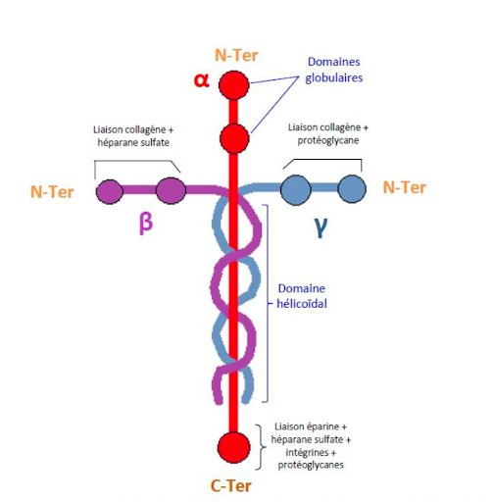
Question 27
C Item E → La fibronectine et la laminine présentent toutes deux un site de liaison aux …
Item assez compliqué, et vrai ! Les deux peuvent en effet se lier aux glycosaminoglycanes et aux protéoglycanes. Pour la laminine, ce n’est pas précisé dans le cours concernant les glycosaminogly-canes, je vous remet le schéma du cours pour vous expliquer :
Diapo 14 - Cours 4 - Dr. F. Mouton-Liger
On remarque par exemple que la chaîne bêta peut se lier à l’héparane sulfate, qui est un GAG ! Donc oui l’item est correct !
Réponses vraies : A, C, D et E
Concernant la fibronectine et la laminine, laquelle (lesquelles) des propositions suivantes est (sont) exacte(s) ?
A. La fibronectine présente un rôle important dans l’adhésion cellulaire
- La fibronectine est une glycoprotéine formée par l’assemblage de 3 chaînes protéiques
C. La fibronectine a un poids moléculaire de 440 kDa
D. La laminine a un rôle dans la signalisation cellulaire
E. La fibronectine et la laminine présentent toutes deux un site de liaison aux glyco-saminoglycanes

Question 28
Question 27
C Item A → La fibronectine présente un rôle important dans l’adhésion cellulaire
Absolument ! C’est l’une de ses fonctions, avec aussi la différenciation cellulaire, la phagocytose.
- Item B → La fibronectine est une glycoprotéine formée par l’assemblage de 3 chaînes protéiques Il faut bien savoir différencier la fibronectine et la laminine, les deux peuvent être confondues donc il faut bien faire attention ! La fibronectine est composée de deux chaînes identiques reliées entre elles par des ponts disulfures. La laminine forme une sorte de croix, composée de 3 chaînes : alpha, bêta et gamma. On voit avec les items suivants pour continuer !
C Item C → La fibronectine a un poids moléculaire de 440 kDa
Exactement ! Il faut bien apprendre les différents poids moléculaires des différentes molécules du cours !! Pas de piège cette fois.
C Item D → La laminine a un rôle dans la signalisation cellulaire
Oui c’est vrai ! Elle sert aussi, comme la fibronectine, à l’adhésion des cellules à la membrane basale. Petit rappel, son poids moléculaire est d’environ 1000 kDa.
Concernant les fibroblastes, laquelle (lesquelles) des propositions suivantes est (sont) exacte(s) ?
  - On retrouve les fibroblastes uniquement dans le tissu conjonctif non spécialisé
  - Les fibroblastes possèdent un noyau allongé et dense pouvant contenir jusqu’à 3 nucléoles
  - La cicatrisation d’une plaie implique 5 phases distinctes
D. La phase vasculaire et inflammatoire de la cicatrisation est la plus courte des phases de cicatrisation
E. Les fibroblastes jouent un rôle central dans la phase de prolifération

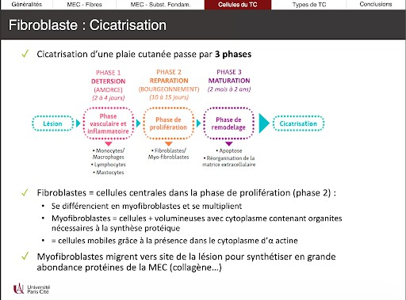
Question 28
- Item A → On retrouve les fibroblastes uniquement dans le tissu conjonctif non spécialisé
Et non… C’est faux. Dans votre cours on vous dit que le fibroblaste est présent dans tous les tissus conjonctifs.
- Item B → Les fibroblastes possèdent un noyau allongé et dense pouvant contenir jusqu’à 3 … Oups le vilain piège, le noyau est en effet allongé et dense, mais ne peut contenir que jusqu’à 2 nucléoles ! Il peut avoir donc un ou deux nucléoles MAX !!
- Item C → La cicatrisation d’une plaie implique 5 phases distinctes
Non… La cicatrisation d’une plaie cutanée passe par 3 phases. Chacune a un nom, une fonction précise, une durée différente et mobilise des cellules différentes. Alors ce n’est pas la diapo la plus facile à retenir du cours mais en vous posant un peu et en essayant d’y donner du sens ça peut être plus facile.

Question 29
Concernant les adipocytes, laquelle (lesquelles) des propositions suivantes est (sont) exacte(s) ?
- Leur rôle principal est le stockage des diglycérides
B. Les adipocytes de la graisse blanche sont les plus abondants chez l’adulte
C. Les adipocytes multiloculaires sont constitués d’un cytoplasme très abondant et d’une vacuole unique qui occupe la quasi-totalité de la cellule
D. Les adipocytes multiloculaires sont principalement présents chez le nouveau-né où ils participent à la production de chaleur
E. Les adipocytes blancs sont tassés les uns contre les autres et sont séparés par de nombreux capillaires sanguins et des fibres de collagène de type III

Diapo 22 - Cours 4 - Dr. F. Mouton-Liger
Question 29
- Item A → Leur rôle principal est le stockage des diglycérides
Pour mal commencer, les adipocytes stockent des lipides sous forme de TRIglycérides et non des DIglycérides !! Lisez avec prudence chaque mots et lettres des items les zamis .
C Item B → Les adipocytes de la graisse blanche sont les plus abondants chez l’adulte
Oui exact !! Soyez prudent(e)s dans la lecture des énoncés et ayez confiance en vous ! Dans le cadre classique du cours, les adipocytes blancs dérivent de ces cellules et se développent progressivement en accumulant des gouttelettes lipidiques jusqu’à constituer les cellules du tissu adipeux.
- Item C → Les adipocytes multiloculaires sont constitués d’un cytoplasme très abondant et … Un bon mélange… N’hésitez pas à apprendre en utilisant les tableaux de comparaison si ça vous aide. Ce sont les adipocytes blancs qui sont constitués d’une vacuole lipidique unique —> Uniloculaire (la cellule qui se remplit de gouttelettes… Cf. item B si besoin) donc naturellement moins de place pour un cytoplasme très abondant. À l’inverse, les adipocytes de la graisse brune sont compo-sés de plusieurs petites vacuoles → Multiloculaires et d’un cytoplasme plus abondant, riche en mitochondries notamment.
C Item D → Les adipocytes multiloculaires sont principalement présents chez le nouveau-né où … C’est complètement le cas, en participant au phénomène de thermogenèse sans frisson ils permettent de garder les mignons bébés au chaud dans ce monde si froid.
C Item E → Les adipocytes blancs sont tassés les uns contre les autres et sont séparés par de … Oui en effet, le fait qu’ils soient tassés c’est ce qu’il leur donne leur forme polyédrique et les fibres de réticulines (le fameux collagène de type III) permettent de supporter la plupart des composants du tissu. Fin de cette question, n’oubliez pas d’être heureux, de bien manger et dormir, ça va le faire !
Réponses vraies : B, D et E

C Item D → La phase vasculaire et inflammatoire de la cicatrisation est la plus courte des phases …
Tout à fait ! Elle ne dure que 2 à 4 jours.
C Item E → Les fibroblastes jouent un rôle central dans la phase de prolifération
Exactement !
Réponses vraies : D et E

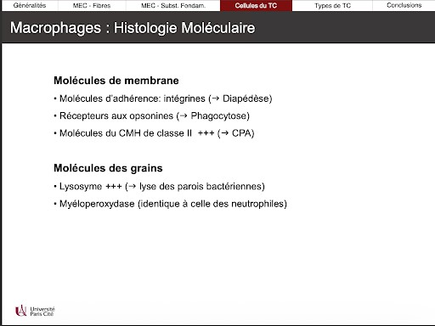
Question 30
- Item E → Les récepteurs aux opsonines permettent la diapédèse des macrophages
Okkk alors item pas cool de ma part désolé… les récepteurs aux opsonines participent à la phago-cytose. Ce sont les intégrines (qui sont des molécules d’adhérence) qui participent à la diapédèse. Petit rappel du cours sur les tissus sanguins, la diapédèse correspond à l’insinuation des cellules du système immunitaire entre les cellules des vaisseaux sanguins pour aller faire leur travail ! Je vais vous mettre la diapo avec toutes les spécificités des différentes molécules des macrophages. Il faut bien l’apprendre, mais évidemment comprenez chaque terme avant tout !!!
Diapo 35 - Cours 4 - Dr. F. Mouton-Liger

Réponses vraies : A et D
Concernant les macrophages, laquelle (lesquelles) des propositions suivantes est (sont) exacte(s) ?

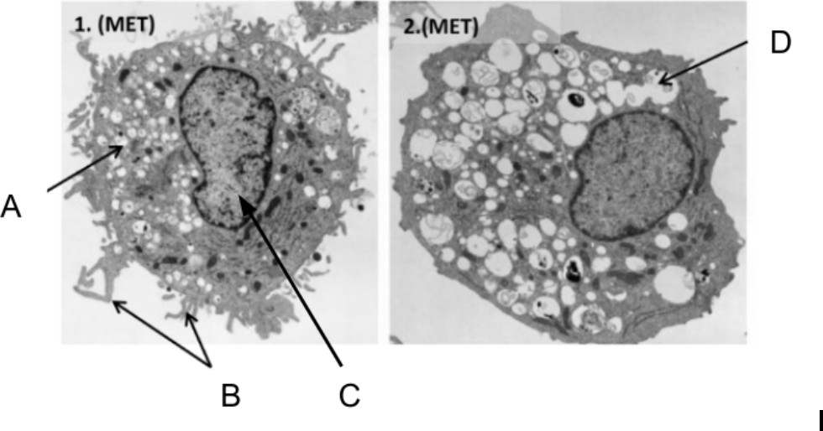
A. L’élément A correspond aux vacuoles

- L’élément B correspond aux pseudopodes et ont pour rôle unique la mobilité
- L’élément C est généralement excentré, de morphologie réniforme
D. L’élément D correspond aux phagolysosomes contenant les débris cellulaires
- Les récepteurs aux opsonines permettent la diapédèse des macrophages

Question 31
Question 30
C Item A → L’élément A correspond aux vacuoles
Vrai ! Ce sont ces vacuoles, aussi appelées lysosomes dans les macrophages, qui se chargent de débris cellulaires après la phagocytose.
- Item B → L’élément B correspond aux pseudopodes et ont pour rôle unique la mobilité Attention aux items péremptoires ! Certes, les pseudopodes interviennent dans la mobilité des macrophages. Cependant, il ne faut pas oublier qu’ils participent également à la phagocytose ! C’est un rôle important qui n’est pas à négliger.
- Item C → L’élément C est généralement excentré, de morphologie réniforme
Ouiiiii c’est tout pile ça la team, l’élément C correspond au noyau, qui est généralement excentré et réniforme, c’est à dire en forme de rein (regardez sur l’imagerie, il est un peu en forme de haricot comme nos reins) !!
C Item D → L’élément D correspond aux phagolysosomes contenant les débris cellulaires
Rien à rajouter, ce sont bien les phagolysosomes qui contiennent les débris cellulaires. Ces phago-lysosomes sont présents sur le macrophage de droite car il a déjà effectué la phagocytose, contraire-ment à celui de gauche. Les lysosomes, une fois chargés de débris cellulaires suite à la phagocytose, deviennent des phagolysosomes !
Concernant les différents types de tissus conjonctifs, laquelle (ou lesquelles) des propo-sitions suivantes est (ou sont) exacte(s) ?
  - Le tissu conjonctif dense est le plus répandu dans l’organisme
  - Le tissu conjonctif aréolaire est composé de 2 types de fibres
  - Les tissus conjonctifs denses non orientés jouent un rôle important de résistance aux contraintes de traction
D. Le tissu conjonctif lâche réticulé est notamment présent dans la moelle osseuse
E. Le tissu mucoïde (ou muqueux) est un tissu conjonctif très riche en substance fondamentale

Question 31
    - Item A → Le tissu conjonctif dense est le plus répandu dans l’organisme
Et non… C’est le tissu lâche qui est le plus répandu dans l’organisme.

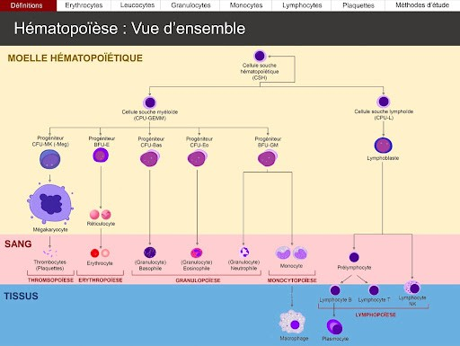
    - Item B → Les cellules souches hématopoïétiques sont des cellules pluripotentes
- Item B → Le tissu conjonctif aréolaire est composé de 2 types de fibres
Presque, mais il en manquait 1. Ce tissu conjonctif lâche contient les 3 types de fibres : collagènes, élastiques et réticulées. Courage !!
- Item C → Les tissus conjonctifs denses non orientés jouent un rôle important de résistance aux … Nope . Ce sont plutôt les tissus conjonctifs orientés. Les tissus conjonctifs non orientés jouent un rôle de protection. Imaginez bien que si les fibres du tissu conjonctif ne sont pas orientées (toutes dans le même sens), la résistance mécanique sera bien plus faible ! Essayez toujours de comprendre la logique derrière chaque élément du cours.
C Item D → Le tissu conjonctif lâche réticulé est notamment présent dans la moelle osseuse
Yessss !! On le retrouve également dans les organes lymphoïdes par exemple .
C Item E → Le tissu mucoïde (ou muqueux) est un tissu conjonctif très riche en substance … VRAI !! C’est un tissu conjonctif lâche qui est surtout très riche en acide hyaluronique. En retenant ça et en se souvenant que l’acide hyaluronique permet de retenir de grandes quantités d’eau, on se dit direct aussi que ce tissu est très hydraté ! Il est aussi pauvre en cellules et en fibres de collagène !
Réponses vraies : D et E
Noooon ! Les cellules souches ne sont pas pluripotentes mais multipotentes ! Pour bien com-prendre : une cellule pluripotente peut donner tous les types cellulaires du corps humain issus des 3 feuillets embryonnaires tandis qu’une cellule multipotente peut donner plusieurs types cellu-laires, mais uniquement au sein d’un même tissu ou lignage.
    - Item C → La CSH se divise par mitose et se différencie pour donner naissance à deux cellules … L’item aurait pu être juste…. Mais il faut faire attention à bien tout lire ! Ici on a inversé les parenthèses ce qui rend l’item faux. En effet, la cellule souche myéloïde est appelée CPU-GEMM et la cellule souche lymphoïde est appelée CFU-L.
C Item D → Chez l’adulte, l’hématopoïèse se déroule dans la moelle osseuse des os courts et plats
Tout juste !
    - Item E → La cellule souche myéloïde donne un précurseur commun aux granulocytes …
Pas tout à fait ! Le précurseur des monocytes est le précurseur BFU-GM qui est également commun avec les granulocytes neutrophiles ! Pour rappel, le précurseur des granulocytes basophiles est le précurseur CFU-Bas et celui des granulocytes éosinophiles est CFU-Eo. Je vous mets la diapo du cours avec le schéma qui résume super bien les différentes famille :

Question 32
Concernant l’hématopoïèse, laquelle (lesquelles) des propositions suivantes est (sont) exacte(s) ?
- Chez le fœtus, jusqu’à la 8ème semaine, l’hématopoïèse se déroule au niveau des îlots de Wolff et Pander
- Les cellules souches hématopoïétiques sont des cellules pluripotentes
- La CSH se divise par mitose et se différencie pour donner naissance à deux cellules souches hématopoïétiques : les cellules souche myéloïde (CFU-L) et les cellules souche lymphoïde (CPU-GEMM)
D. Chez l’adulte, l’hématopoïèse se déroule dans la moelle osseuse des os courts et plats
E. La cellule souche myéloïde donne un précurseur commun aux granulocytes basophiles et aux monocytes

Diapo 7 - Tissus sanguins et circulants - Pr. Chrétien et Dr. Mouton-Liger
Question 32
- Item A → Chez le fœtus, jusqu’à la 8ème semaine, l’hématopoïèse se déroule au niveau des … Aïe petit piège ! On a inversé “fœtus” et “embryon”... On rappelle que l’hématopoïèse débute à la 3ème semaine chez l’embryon dans la splanchnopleure. C’est donc chez l’embryon que l’hématopoïèse se déroule au niveau des îlots de Wolff et Pander jusqu’à la 8ème semaine ! Plus tard, chez le fœtus, elle se déroule du 2ème au 6ème mois dans le foie et la rate.

Réponse vraie : D


Question 33
C Item D → Le squelette membranaire de l’érythrocyte comporte de la spectrine qui confère à …
OUIII BRAVO
et d’une chaîne β en hétérodimères antiparallèles. Dans votre cours (diapo 13 - Tissus sanguins et
! C’est tout à fait ça ! La spectrine est formée par l’association d’une chaîne α
circulants - Pr. Chrétien et Dr. Mouton-Liger) il est écrit que la spectrine est un des « composants majeurs du squelette de la membrane GR qui façonnent les propriétés dynamiques de (stabilité et déformabilité) ».
- Item E → L’érythrocyte mature est une cellule nucléée hautement déformable en forme de …
On termine par un item FAUX et très méchant
il faut rester concentré du début jusqu’à la fin car les pièges sont PARTOUT ! Ici tout est bon à un mot près… Si on ne fait pas attention c’est direct le piège en pleine face. Donc revenons à nos
car il est TRÈS LOOOOOONG ! ATTENTION

moutons le piège ici c’est « une cellule nucléée ». ET OUI MALHEUREUSEMENT le globule rouge ou encore l’érythrocyte (plusieurs façons de l’appeler ) est la seule cellule de notre corps à ne pas avoir de noyau… Il est donc anucléé.
Réponses vraies : A, B et D
Concernant les érythrocytes, laquelle (lesquelles) des propositions suivantes est (sont) exacte(s) ?
- Grâce à leur grande déformabilité, les érythrocytes peuvent traverser des capil-laires sanguins dont le calibre est inférieur à leur propre diamètre
- Lors de l’érythropoïèse, les globules rouges sont issus d’une cellule souche multi-potente à l’origine de la cellule souche myéloïde
C. Au cours de la phase 2 de la différenciation érythrocytaire (accumulation d’hémoglobine), l’érythroblaste a déjà expulsé le noyau
D. Le squelette membranaire de l’érythrocyte comporte de la spectrine qui confère à la cellule sa grande capacité de déformabilité
E. L’érythrocyte mature est une cellule nucléée hautement déformable en forme de disque bicon-cave (diamètre 7,5 µ, volume de 90 µ³), colorée par l’hémoglobine et d’une durée de vie de 120 jours



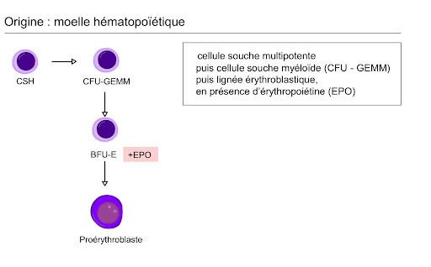
Question 34
Question 33
C Item A → Grâce à leur grande déformabilité, les érythrocytes peuvent traverser des capillaires … On commence par un item VRAI ! OUAIIIS !!! Si tu as la logique alors oui tu l’as coché (lol sinon on aurait des parties du corps non alimentées par du sang et on serait mort ) mais sinon si tu l’as appris c’est aussi bon car oui les globules rouges se déforment et peuvent donc passer à travers des capillaires dont le diamètre est inférieur au diamètre des globules rouges. C’est génial formidable !!
C Item B → Lors de l’érythropoïèse, les globules rouges sont issus d’une cellule souche …
CTOUTAFAITCORRECT ! C’est dans la diapo je vous le remets ici :
Diapo 8 - Tissus sanguins et circulants - Pr. Chrétien et Dr. Mouton-Liger
- Item C → Au cours de la phase 2 de la différenciation érythrocytaire (accumulation … NOOON c’est un item FAUX ! C’est à la phase 3, la dernière phase où l’érythroblaste expulse le noyau. Il FAUT l’apprendre. COURAGE c’est le début, c’est normal, avec le temps vous aurez les détails !
Concernant le groupe sanguin et l’hémoglobine, laquelle (lesquelles) des propositions suivantes est (sont) exacte(s) ?
A. Le groupe sanguin est déterminé par la présence de glycoprotéines appelées anti-gènes ou agglutinogènes sur les érythrocytes
- Les antigènes du système Kell peuvent être responsables d’une incompatibilité fœto-maternelle en cas de deuxième grossesse
C. Les personnes appartenant au groupe sanguin AB sont dit receveurs universels
- La partie non-protéique de l’hémoglobine est constituée de 4 chaînes identiques 2 à 2
- L’hémoglobine fœtale est constituée de 2 chaînes α et de 2 chaînes β
Question 34
C Item A → Le groupe sanguin est déterminé par la présence de glycoprotéines appelées … Ouiii ! Il existe plus de 300 antigènes érythrocytaires de surface qui ont été identifiés chez l’Homme et plus de 30 systèmes différents de classification de ces antigènes (ex : ABO, Rhésus, Kell, etc).
- Item B → Les antigènes du système Kell peuvent être responsables d’une incompatibilité fœto- … Attention ! Ce sont les antigènes du système Rhésus qui peuvent être responsables d’une incompa-tibilité foeto-maternelle. Pour rappel, lorsqu’une mère de groupe Rhésus négatif porte un premier fœtus de groupe Rhésus positif, le passage de sang fœtal dans la circulation maternelle déclenche une réaction immunitaire. La mère fabrique alors des agglutinines dirigées contre les antigènes Rhésus positifs. Parmi ces antigènes, la protéine D constitue le facteur majoritaire ; la réaction produit donc principalement des anticorps anti-D.
En cas de seconde grossesse avec un nouvel enfant Rhésus positif, ces anticorps anti-D déjà synthé-tisés peuvent attaquer les hématies du fœtus. Cette réaction immunitaire risque de compromettre gravement la nidation ainsi que le développement fœtal.

- Item E → La diapédèse désigne les globules rouges qui quittent le compartiment sanguin
Aïe aïe aïe… Encore un item presque vrai, mais la diapédèse désigne des leucocytes et non les globules rouges. Ces derniers, lorsqu’ils sont présents en dehors du compartiment sanguin, sont pathologiques !
Réponse vraie : D

Question 36
C Item C → Les personnes appartenant au groupe sanguin AB sont dit receveurs universels
Exact ! Les donneurs universels sont quant à eux les personnes du groupe sanguin O.
- Item D → La partie non-protéique de l’hémoglobine est constituée de 4 chaînes identiques 2 à 2 Noooon !!! Attention quand vous allez trop vite ! C’est la partie protéique (= globine) qui est constituée par 4 chaînes protéiques identiques 2 à 2 ! La partie non-protéique est l’hème et est, quant à elle, constituée d’un noyau porphyrique et d’un atome de fer ferreux.
- Item E → L’hémoglobine fœtale est constituée de 2 chaînes α et de 2 chaînes β
Petit piège mais vous ne tomberez plus dedans après ! L’hémoglobine fœtale est constituée de 2 chaînes alpha et de 2 chaînes gamma. C’est l’hémoglobine de type HbA1 que l’on retrouve majoritairement chez l’adulte qui est décrit dans l’item.
Réponses vraies : A et C
Concernant les granulocytes du tissu sanguin, laquelle (lesquelles) des propositions sui-vantes est (sont) exacte(s) ?
- Les neutrophiles sont des granulocytes capables de lutter contre les bactéries, les virus mais aussi les parasites
- Les neutrophiles ont au sein de leurs granulations spécifiques une substance cristalloïde
C. Les éosinophiles sont bien plus présents dans le tissu que dans le sang
D. Les basophiles possèdent des noyaux trifoliés ou quadrifoliés

Question 35
Concernant la diapédèse, laquelle (lesquelles) des propositions suivantes est (sont) exacte(s) ?
A. Elle a lieu en 4 étapes : attachement, roulade, marginalisation et diapédèse (proprement dite)
B. La marginalisation correspond à des liaisons faibles entre intégrines portées par leucocytes et celles exprimées par les cellules endothéliales
C. Lors de la diapédèse à proprement dite, le passage de la cellule détruit les cellules de l’épithélium
E. Les granulocytes ont tous une durée de vie dans le sang de 24h

D. Les sélectines permettent l’étape initiale de roulement



E. La diapédèse désigne les globules rouges qui quittent le compartiment sanguin
Question 36
- Item A → Les neutrophiles sont des granulocytes capables de lutter contre les bactéries, les …
Ehhhh non
de lutter contre les bactéries ET les virus seulement. Quant aux parasites, ils sont luttés par les basophiles et les éosinophiles (Cf. Diapo 28) !
Je vous conseille de faire un MAGNIFIQUE tableau avec les 3 granulocytes pour ne pas les confondre entre eux !
- Item B → Les neutrophiles ont au sein de leurs granulations spécifiques une substance cristalloïde Toujours pas ! Cette fois-ci, ce sont les ÉOSINOPHILES qui ont des granulations spécifiques à cristal tandis que les NEUTROPHILES ont des granulations spécifiques allongées. Pensez vraiment à faire un tableau +++ .
C Item C → Les éosinophiles sont bien plus présents dans le tissu que dans le sang
on commence avec un item faux ! Les neutrophiles sont des granulocytes capables
Eh OUI ! Les éosinophiles sont 100 fois plus présents dans le tissu que dans le sang
!
C Item D → Les basophiles possèdent des noyaux trifoliés ou quadrifoliés
Effectivement, les basophiles ont bel et bien des noyaux trifoliés ou quadrifoliés. C’est quand même écrit mot pour mot sur la diapo. Pensez VREUUUUMENT à faire un tableau !
- Item E → Les granulocytes ont tous une durée de vie dans le sang de 24h
Et on termine sur …
vie dans le sang de 24h mais seulement les NEUTROPHILES. En revanche, les BASOPHILES ont une durée de vie de 3 à 4 jours dans le sang.
le dernier item ! Ce ne sont pas tous les granulocytes qui ont une durée de
FAITES VRAIMENT UN TABLEAU, JE RIGOLE PAS !
Réponses vraies : C et D
Question 35
- Item A → Elle a lieu en 4 étapes : attachement, roulade, marginalisation et diapédèse …
Nopp petit piège #pardon ! En réalité, les deux premières “étapes” n’en forment qu’une seule : attachement ET roulade.
- Item B → La marginalisation correspond à des liaisons faibles entre intégrines portées par …
C’est presque vrai #triste
pour ralentir une cellule qui circule à toute vitesse dans le sang, il faut former un lien fort.
la marginalisation correspond à des liaisons fortes ! Dites vous que
- Item C → Lors de la diapédèse à proprement dite, le passage de la cellule détruit les cellules … Tout l’inverse, l’avantage de la diapédèse est qu’elle ne détruit pas les cellules mais permet l’ou-verture des jonctions serrées. Imaginez que les leucocytes écartent les cellules de l’épithélium pour passer entre !
C Item D → Les sélectines permettent l’étape initiale de roulement
Enfin un item vrai hihi, le roulement est permis grâce aux liaisons faibles formées par les sélectines.

Question 37
Concernant les monocytes, laquelle (lesquelles) des propositions suivantes est (sont) exacte(s) ?
- Ils se différencient en histiocytes ou en cellules dendritiques dans le sang
B. Ils participent à la phagocytose
C. Son cytoplasme présente des granulations basophiles denses aux électrons ainsi que de nombreux prolongements
D. Des microvillosités et pseudopodes sont présents sur leur membrane plasmique
E. Ils présentent des antigènes aux lymphocytes en présence des molécules de classe I du CMH

Question 37
- Item A → Ils se différencient en histiocytes ou en cellules dendritiques dans le sang
Attention : les monocytes se différencient bien en histiocytes (= macrophages) ou en cellules dendritiques mais en passant dans le tissu et non dans le sang !
C Item B → Ils participent à la phagocytose
Tout à fait !
- Item C → Son cytoplasme présente des granulations basophiles denses aux électrons ainsi que … Son cytoplasme présente certes de nombreux prolongements et des granulations denses aux élec-trons, cependant les granulations sont azurophiles et non basophiles !
Les granulations basophiles se trouvent chez les basophiles.
C Item D → Des microvillosités et pseudopodes sont présents sur leur membrane plasmique Exactement : les pseudopodes permettent à ce que la phagocytose ait lieu tandis que les microvil-losités participent à la migration.
- Item E → Ils présentent des antigènes aux lymphocytes en présence des molécules de classe I … Les monocytes sont effectivement des CPA (Cellules Présentatrices d’Antigène), qui présentent l’antigène via le CMH de classe II (et non classe I) aux lymphocytes T, CD4+ ou T Helper.
Réponses vraies : B et D

Question 38
Concernant les lymphocytes, laquelle (lesquelles) des propositions suivantes est (sont) exacte(s) ?
- Les trois différents types de lymphocytes sont distinguables en histologie ou cytologie standard
- Les lymphocytes T matures naïfs (T8 helper) sont produits par le thymus
- Tous les lymphocytes B activés peuvent produire des anticorps
- Les lymphocytes T Helper peuvent reconnaître l’antigène présenté par une molécule du CMH de classe I via leur TCR et leur co-récepteur CD4

Question 38
  - Item A → Les trois différents types de lymphocytes sont distinguables en histologie ou …
Eh non… Les trois différents types de lymphocytes (B, T et NK) sont NON distinguables en histologie ou cytologie standard.
Ainsi, si, en observant une coupe en histologie, vous voyez des cellules rondes avec un rapport Noyau/Cytoplasme élevé et un noyau sans nucléole et à chromatine dense, vous pourrez conclure qu’il s’agit de lymphocytes, mais sans pouvoir préciser de quel type il s’agit.
  - Item B → Les lymphocytes T matures naïfs (T8 helper) sont produits par le thymus
Presque, mais non ! Les lymphocytes T matures naïfs sont effectivement produits par le Thymus (alors que les lymphocytes B matures naïfs viennent de la moelle osseuse (ou Bone marrow en anglais)).
Mais j’ai mélangé deux types de lymphocytes : les T4-Helper ayant pour rôle de stimuler le système immunitaire (via la production de cytokines) avec les T8-Cytotoxiques, ayant pour rôle de tuer les cellules infectées par l’agent étranger. Faites attention aux parenthèses, le piège peut se trouver dedans .
  - Item C → Tous les lymphocytes B activés peuvent produire des anticorps
Toujours pas… Rappelons les deux types de lymphocytes B activés :
    - Les plasmocytes, lymphocytes B activés spécialisés qui produisent nos fameux anticorps.
    - Et les lymphocytes B mémoires, qui ne produisent pas d’anticorps, mais qui permettent de conserver une “trace” des infections passées dans notre organisme, initiant ainsi une ré-activation plus rapide et plus intense de la réponse immunitaire acquise si ladite infection revient. C’est ce principe qui est utilisé dans la vaccination.

Ainsi, ce ne sont pas tous les lymphocytes B activés qui peuvent produire des anticorps (seulement les plasmocytes), rendant l’item C faux.
  - Item D → Les lymphocytes T Helper peuvent reconnaître l’antigène présenté par une molécule … Presque ! Effectivement, les lymphocytes T Helper peuvent reconnaître l’antigène via leur TCR et leur co-récepteur CD4 si elle est présentée par une Cellule Présentatrice d’Antigènes (CPA) sur une molécule du CMH de classe II ! En revanche, les lymphocytes T Cytotoxiques, eux, s’activent en reconnaissant un antigène présenté par une molécule du CMH I via leur TCR et leur co-récepteur CD8 ! Eh oui, il s’agit encore d’un piège d’inversion !
C Item E → Les lymphocytes NK sont activés par des cytokines tels que l’IFNγ et IL2
Exact (enfin) ! Les lymphocytes NK, contrairement aux lymphocytes B et T, ne sont pas directe-ment activés par un antigène, mais par des cytokines (des molécules de communication cellulaire pouvant jouer un rôle dans l’inflammation) produites par des lymphocytes T Helper activés. Par exemple, l’IFNγ (interféron gamma) et l’IL2 (interleukine 2). Ces lymphocytes NK peuvent tuer des cellules infectées ou tumorales via les perforines qu’ils produisent !

Réponse vraie : E

E. Les lymphocytes NK sont activés par des cytokines tels que l’IFNγ et IL2

Question 39
Concernant les plaquettes, laquelle (lesquelles) des propositions suivantes est (sont) exacte(s) ?
- Les thrombocytes dans le sang sont issus de la fragmentation du cytoplasme des mégacaryocytes, qui contiennent plusieurs copies d’ADN
- Le cytoplasme des plaquettes est à la fois hyalomère et chromomère, avec 4 types de granulations
C. Le thrombus blanc est formé lors de l’hémostase secondaire

D. Le facteur de Von Willbrand favorise le contact entre le tissu et les plaquettes, qui ne présentent pas de noyau
- L’activation des plaquettes entraîne l’expression des récepteurs aux fibrines lors de l’hémostase primaire
Question 39
C Item A → Les thrombocytes dans le sang sont issus de la fragmentation du cytoplasme des … Tout à fait ! Les thrombocytes (= les plaquettes) sont formés par fragmentation du cytoplasme des mégacaryocytes, qui sont issus de la moëlle hématopoïétique.
C Item B → Le cytoplasme des plaquettes est à la fois hyalomère et chromomère, avec 4 types … Exactement : son centre coloré et dense est dit granulomère (= chromomère) tandis que sa péri-phérie transparente est dite hyalomère. De plus, il y a bien 4 types différents de granulations que l’on retrouve dans la partie granulomère.
- Item C → Le thrombus blanc est formé lors de l’hémostase secondaire
Le thrombus blanc est formé lors de l’hémostase primaire ! La coagulation a lieu lors de l’hémostase secondaire.
C Item D → Le facteur de Von Willbrand favorise le contact entre le tissu et les plaquettes, qui … Tout à fait ! Lors de l’hémostase primaire, le facteur de Von Willbrand permet le contact entre le tissu lésé et les plaquettes, qui vont adhérer sur le collagène sous-endothélial. De plus, les plaquettes ne présentent pas de noyau donc l’item est tout bon !
- Item E → L’activation des plaquettes entraîne l’expression des récepteurs aux fibrines lors de … Lors de l’hémostase primaire, l’activation des plaquettes entraîne l’expression des récepteurs aux fibrinogènes ! Les fibrinogènes sont transformés en fibrine lors de l’hémostase secondaire.
Réponses vraies : A, B et D

Question 40
Concernant le schéma ci-dessous, laquelle (lesquelles) des propositions suivantes est (sont) exacte(s) ?
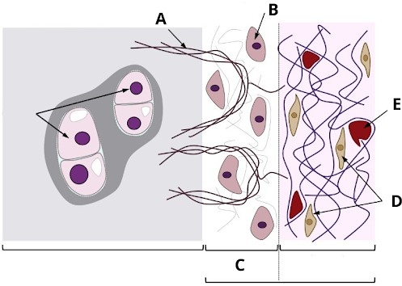

- L’élément désigné par la lettre A correspond aux fibres de Sharpey
- La cellule désignée par la lettre B est un chondroblaste
C. La zone C représente le périchondre fibreux
D. Les cellules désignées par la lettre D sont incapables de se diviser
E. L’élément désigné par la lettre E est une lacune

Question 40
C Item A → L’élément désigné par la lettre A correspond aux fibres de Sharpey
C’est exact ! Les fibres de Sharpey permettent l’amarrage du périchondre au cartilage.
C Item B → La cellule désignée par la lettre B est un chondroblaste
Tout à fait !
- Item C → La zone C représente le périchondre fibreux
Et non ! Cela peut porter à confusion puisque l’on parlait dans l’item B de fibres de Sharpey… Néanmoins, il s’agit là du périchondre chondrogénique contenant notamment les chondroblastes (cf. item E).
Le périchondre fibreux contient quant à lui des vaisseaux sanguins (cf. item D), des fibroblastes
et des fibres de collagène.


C Item C → Les chondrocytes possèdent des inclusions lipidiques
Tout à fait ! Pour rappel, les chondrocytes possèdent un cytoplasme basophile contenant du glycogène ainsi que des inclusions lipidiques.
- Item D → Les chondrocytes sont des cellules jeunes arrondies localisées dans des lacunes au … N’allez pas trop vite !! Ici, le souci c’est que les chondrocytes ne sont pas des cellules jeunes mais des cellules matures... Sinon tout le reste est bon ! Et on peut ajouter à cela que les lacunes dont on parle se nomment les chondroplastes .
- Item E → Les chondrocytes ont une forte activité pour la synthèse de la MEC
Et non ! Ces cellules possèdent une activité modérée dans la synthèse de la MEC. Ce sont les chondroblastes qui possèdent une forte activité pour la synthèse de la MEC. Certains pièges ne sont pas évidents à voir du premier coup, prenez bien votre temps lorsque vous cochez les cases !
Réponses vraies : A, B et C

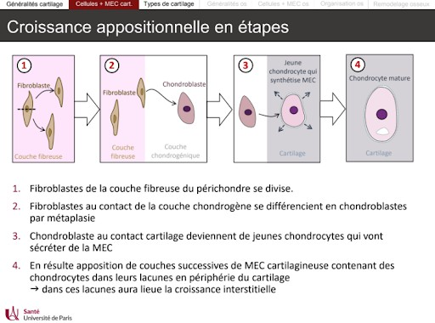
Question 42
- Item D → Les cellules désignées par la lettre D sont incapables de se diviser
La division des fibroblastes joue un rôle clé dans la croissance appositionnelle. Je vous remet
un rappel de ce processus ci-dessous :
Diapo 19 - Cours 6 - Dr. F. Mouton-Liger

- Item E → L’élément désigné par la lettre E est une lacune
Nonnn, il s’agit là de vaisseaux sanguins contenus dans le périchondre fibreux, qui jouent un rôle dans la nutrition du cartilage par processus de diffusion.
En revanche, les lacunes (appelées chondroplastes) sont situées au sein du cartilage, et constituent la zone où se diviseront les chondrocytes lors de la croissance interstitielle.
Réponses vraies : A et B
Concernant la croissance du cartilage, laquelle (lesquelles) des propositions suivantes est (sont) exacte(s) ?
A. La croissance appositionnelle correspond à la différenciation des chondroblastes du périchondre en jeunes chondrocytes
- Lors de la croissance interstitielle, les chondrocytes jeunes se divisent par méiose dans leur chondroplaste, formant un groupe isogénique
C. Un groupe isogénique coronaire permet la croissance du cartilage en épaisseur
D. La croissance interstitielle a lieu au sein de lacunes

Question 41
Concernant les cellules du cartilage, laquelle (lesquelles) des propositions suivantes est (sont) exacte(s) ?
E. Lors de la croissance appositionnelle, les fibroblastes se différencient en chondroblastes par hypoplasie

- Les chondrocytes ont une taille d’environ 20 à 40 µm
- Les chondroblastes sont localisés au niveau du périchondre
- Les chondrocytes possèdent des inclusions lipidiques

D. Les chondrocytes sont des cellules jeunes arrondies localisées dans des lacunes au sein de la MEC
Question 42
C Item A → La croissance appositionnelle correspond à la différenciation des chondroblastes du …
Ouiii, c’est dit mot pour mot dans votre cours !!
- Item B → Lors de la croissance interstitielle, les chondrocytes jeunes se divisent par méiose … Attention à ce piège assez classique, les chondrocytes (ainsi que toutes les cellules somatiques) se divisent par mitose et non par méiose… Le reste est bon sinon !
C Item C → Un groupe isogénique coronaire permet la croissance du cartilage en épaisseur
Tout à fait !
C Item D → La croissance interstitielle a lieu au sein de lacunes
Encore un item bon ! Continuez comme ça !
E. Les chondrocytes ont une forte activité pour la synthèse de la MEC


Question 41
C Item A → Les chondrocytes ont une taille d’environ 20 à 40 µm
C’est ça bravo !!
C Item B → Les chondroblastes sont localisés au niveau du périchondre
Et oui tout pile, ils se trouvent au sein de lacunes appelées chondroPlastes au cœur du périchondre !


Question 44
- Item E → Lors de la croissance appositionnelle, les fibroblastes se différencient en …
Petite invention de ma part pour finir ! La différenciation des fibroblastes en chondroblastes se fait par métaplasie, et non pas par hypoplasie qui désigne le développement insuffisant d’organes ou de tissus (pas dans le cours du tout ne vous en faites pas).
Réponses vraies : A, C et D
Concernant la matrice extracellulaire (MEC) cartilagineuse, laquelle (lesquelles) des propositions suivantes est (sont) exacte(s) ?
- La composition de la MEC cartilagineuse est la même en tout point
- Le chondrone comprend les chondrocytes et l’espace péri-cellulaire
C. La MEC interterritoriale est riche en fibres

Question 43
Concernant le tissu cartilagineux, laquelle (lesquelles) des propositions suivantes est (sont) exacte(s) ?
A. La chondronectine est une molécule similaire à la fibronectine, permettant l’ancrage des chon-drocytes à la MEC
D. La MEC territoriale (peu basophile) est riche en fibres
E. La composition de la MEC cartilagineuse permet l’existence d’un gradient électro-chimique

?
B. La substance fondamentale est très riche en protéoglycane tel que l’agrécane

C. Les fibres de collagène présentes dans le cartilage sont principalement de type I
Question 44
- Item A → La composition de la MEC cartilagineuse est la même en tout point
Bien essayé mais non… Notez moi ça dans le carnet d’erreur maintenant pour le prochain tuto sinon sanction : la composition de la MEC cartilagineuse n’est pas la même en fonction de sa proximité aux chondrocytes. On retrouve notamment :
  - La MEC territoriale (riche en glycosaminoglycanes et pauvre en fibres) proche des chon-drocytes
  - La MEC interterritoriale (fibres +++) éloignée des chondrocytes
- Item B → Le chondrone comprend les chondrocytes et l’espace péri-cellulaire
Il en manque un ! Les chondrones sont composés de chondrocytes, de l’espace péri-cellulaire et de fibres de collagène en panier. Pour rappel, le chondrone permet la protection des chondrocytes face aux forces de pression/cisaillement subies par le cartilage.
C Item C → La MEC interterritoriale est riche en fibres
Oui !! C’est ce qu’il y a dans le cours ! (Cf. Item A).
- Item D → La MEC territoriale (peu basophile) est riche en fibres
Ah là là les parenthèses… Je suis désolé, la MEC territoriale est TRÈS basophile et est moins riches en fibres que la zone interterritoriale !
- Item E → La composition de la MEC cartilagineuse permet l’existence d’un gradient électro- … Aïe c’est pas le bon gradient désolée mes loutrons… On reprend : comme vu à l’item A, il y a une différence de composition au sein de la MEC cartilagineuse. Dû à cette différence, il y a un gradient de pression osmotique qui se forme. Ce dernier permet une diffusion d’éléments nutritifs vers les chondrocytes.
Réponse vraie : C
D. La matrice extracellulaire est très résistante à la compression mais pas à la déformation
Question 43
- Item A → La chondronectine est une molécule similaire à la fibronectine, permettant l’ancrage … Pile du cours ! On précise que la chondronectine permet l’ancrage des chondrocytes aux fibres de collagène II de la MEC !
C Item B → La substance fondamentale est très riche en protéoglycane tel que l’agrécane
OUIII !!! La SF est très riche en protéoglycanes et principalement en agrécane (90%).
- Item C → Les fibres de collagène présentes dans le cartilage sont principalement de type I ATTENTION ! Les fibres de collagène du cartilage sont principalement du collagène de type II (à 90% en plus) !! On retrouve également du collagène de type VI, IX et X en petite quantité.

Items D et E
L’item E est bien vrai, notre MEC est très hydratée et est composée à 70% d’eau. Ainsi, cela permet à notre MEC de résister à la compression MAIS ÉGALEMENT à la DÉFORMATION.
Réponses vraies : B et E
E. La matrice extracellulaire est très hydratée, elle est composée à 70% d’eau

Question 45
C Item E → Le cartilage élastique est moins abondant que le cartilage hyalin surtout au niveau …
Ouii ! C’est mot pour mot la phrase du cours.
Félicitations pour ce premier tuto de l’année soyez fiers de vous ! Et no worries, l’apprentissage se fait dans la répétition, vous allez y arriver !
Réponse vraie : E
Concernant les différents types de cartilage, laquelle (lesquelles) des propositions sui-vantes est (sont) exacte(s) ?
- On retrouve principalement des fibres de collagène II dans le cartilage fibreux
- Au niveau de la zone radiaire on retrouve les fibres superficielles orientées perpendiculairement à la surface articulaire
- Au niveau des surface articulaires, le périchondre permet la nutrition du cartilage hyalin
- Le cartilage de conjugaison permet la croissance en largeur des os chez l’enfant
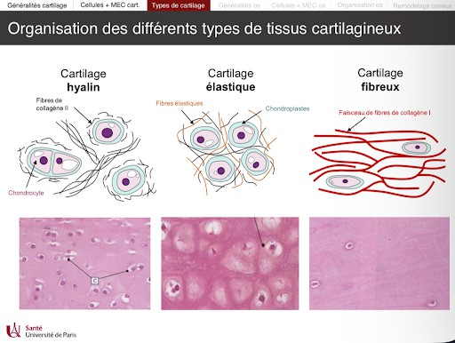
E. Le cartilage élastique est moins abondant que le cartilage hyalin surtout au niveau de la sphère ORL
Question 45
- Item A → On retrouve principalement des fibres de collagène II dans le cartilage fibreux Attention à ce type d’inversions qui tombent souvent ! C’est dans le cartilage hyalin qu’on retrouve des fibres de collagène II, tandis que dans le cartilage fibreux on retrouve des faisceaux de fibres de collagène I. Je vous remets la diapo :
Diapo 46 du cours sur les tissus cartilagineux du Pr. Mouton-Liger

- Item B → Au niveau de la zone radiaire on retrouve les fibres superficielles orientées …
Tout est bon sauf le fait que les fibres de la zone radiaire sont profondes et pas superficielles. Allez on note ça dans le carnet d’erreur !
- Item C → Au niveau des surface articulaires, le périchondre permet la nutrition du cartilage … Justement, dans ce cas particulier des surfaces articulaires, il n’y a pas de périchondre, les nutriments sont récupérés au niveau du liquide synovial et de l’os sous-chondral.
- Item D → Le cartilage de conjugaison permet la croissance en largeur des os chez l’enfant
On reprend : le cartilage de conjugaison (ou de croissance) se situe aux 2 extrémités des os longs. Les chondrocytes qui le constituent permettent à la fois la formation de l’os calcifié, et également la croissance en longueur des os longs chez l’enfant.

Cet examen blanc a été réalisé par :

Rédacteurs :
Anne-Cécile CHANH (L.AS2 SIAS), Angéline LEANG (DFGSP2), Juliette WALLACH, Antoine CHARLANNE (DFGSP2), Erine NGHE (DFGSP2), Khadija AFTAL (DFGSM2), Morgane DORÉ (DFGSMa2), Jiheon LEE (DFGSM2), Faustine JEANJEAN (DFGSM2), Tamina MOUHAMED
(DFASM1, VP Tuto PASS 2024-2025, Intermittente en Maïeutique 2025-2026), Rebecca HOUENOU (DFGSM2), Ophélie CAI (L.AS2 Sciences Biomédicales), Djehane MAHRAZI (DFGSM2), Lucian DANGREMONT (DFGSO2, RM Histologie-Embryologie 2026-2027), Mously LEYE (DFGSO2), Umwali-Lyne MPAYIMANA (DFGSM2), Ines JABRI (DFGSP2), Loan NGUYEN (DFGSM2, RM Santé Publique 2026-2027), Ilafe BENJIRA (DFGSM3, MA 2025-2026),
Phélicia CAI (DFGSM2), Maxime ZHANG (DFGSM2, RM Biologie-Cellulaire 2026-2027), Alyssa BARTOUX (DFASM1), Diana ALAMI (L.AS2 SIAS), Mai-Lan TANDAVARAYEN (L.AS2
Sciences Biomédicales) Adèle BÉCHU (DFGSP2, CMI 2025-2026), Mayena LAHBIB (DFGSM2, VP OREO 2026-2027), Anais VANNIER (DFGSM3, MA 2025-2026)

Relecteurs :
Dina FAWZI (DFGSM2), Marjorie GOETZMAN (DFGSM2), Mai-Lan TANDAVARAYEN (L.AS2
Sciences Biomédicales), Ron SHAFIR (L.AS2 Sciences Biomédicales), Mously LEYE (DFGSO2), Lucie VERROUST (DFGSM2), Umwali-Lyne MPAYIMANA (DFGSM2), Diana ALAMI (L.AS2 SIAS), Juliette WALLACH , Ines JABRI (DFGSP2), Lou DOUDEAU (DFGSMa2), Ilafe BENJIRA (DFGSM3, MA 2025-2026), Mayssam TRIKI (DFGSP2), Maxime ZHANG (DFGSM2,
RM Biologie-Cellulaire 2026-2027), Loan NGUYEN (DFGSM2, RM Santé Publique 2026-2027), Lucian DANGREMONT (DFGSO2, RM Histologie-Embryologie 2026-2027), Faustine JEANJEAN (DFGSM2), Khadija AFTAL (DFGSM2), Morgane DORÉ (DFGSMa2)

Convertisseurs LATEX :
Lucian DANGREMONT (DFGSO2, RM Histologie-Embryologie 2026-2027) et Diana LIN
(DFGSP3, RM Histologie-Embryologie 2025-2026)
Un grand merci aux VP Tuto PASS :
Alicia ZHANG (DFGSM2) et Massiva ADRAR (DFGSP2)

Et enfin un immense merci aux tuteurs et tutrices de la team Ostéoclique
Ce support est proposé en collaboration avec l’équipe pédagogique de l’université Certains schémas de ce support sont issus des diapositives des enseignants d’Université Paris Cité

Sous la coordination de Lucian DANGREMONT (DFGSO2, RM Histologie-Embryologie 2026-2027) et Diana LIN (DFGSP3, RM Histologie-Embryologie 2025-2026)
Prenez votre grille en photo avant de la rendre.
Vos note et classement sont disponibles sur le site a2sup.fr. Si vous constatez une erreur, envoyez la photo de votre grille sur l’adresse grilles@a2sup.fr
L’A2SUP répond à vos questions sur le serveur discord
https://discord.gg/mTFrNmk799

Les règles du serveur

Question de cours : Titre du cours Photo/Diapo/Figure/Paragraphe Question
Utilise la loupe (en haut à droite)
Questions exos/annales : Qxx (ex : Q03 et non Q3) Énoncé
Questions

L’A2SUP est connectée ! Pour ne rater aucune info :



A2SUP @A2SUP @A2SUP

